Versão Faktory 2.1904

Julho/2019

Versão do Manual 1.0

Manual de fluxo de caixa

FAKTORY ONE

EG FAKTORY SOFTWARES

# Sumário

Controle de versão 3

Objetivo do Manual 4

Parametrizações necessárias para uso da funcionalidade 5

Parâmetros 5

Cadastros e configurações 6

Participantes 6

Plano de Contas (Fluxo de Caixa) 20

Fluxo de caixa 24

Fluxo de Caixa Previsto 24

Fluxo de Caixa Realizado 29

Agendamento de fluxo de caixa 32

Agendamento Único 33

Agendamento Recorrente com período definido 35

Agendamento Recorrente com período indefinido 38

Vincular agendamento ao título 40

Gerar título a partir do agendamento 40

Vincular agendamento ao título 43

Relatórios 47

Fluxo de Caixa Previsto Analítico por Projeto 50

Fluxo de Caixa Simples 52

Listagem Analítica de Fluxo de Caixa Previsto por Fluxo de Caixa 53

Listagem Analítica de Fluxo de Caixa Realizado 54

Projeção Financeira Simplificada 56

Consultas 57

# Controle de versão

Versão do manual 1.0: Elaboração do manual.

# Objetivo do Manual

Este manual tem o objetivo de auxiliar o usuário na usabilidade da funcionalidade Fluxo de Caixa do sistema Faktory One.

Através da funcionalidade de Fluxo de Caixa é possível acompanhar a situação financeira atual e futura da empresa. O fluxo de caixa previsto traz um panorama das finanças futuras da empresa com base nos lançamentos realizados, dessa forma é possível realizar previsões e planejamento. Essa ferramenta auxilia o gestor na tomada de decisões, assim como, o fluxo de caixa realizado que traz a realidade passada e atual das finanças.

Veremos como utilizar a ferramenta de agendamento de fluxo de caixa, para que todas as despesas e receitas previstas sejam apontadas no fluxo de caixa.

O plano de contas do estabelecimento é o ponta pé inicial para a utilização correta dessa ferramenta, veremos adiante como realizar o cadastro do mesmo.

Por final, iremos analisar cada relatório da funcionalidade e como se aplicam na prática.

# Parametrizações necessárias para uso da funcionalidade

A seguir veremos os parâmetros, cadastros e configurações necessárias para a correta utilização das funcionalidades de fluxo de caixa.

## Parâmetros

**171 - Utilizar as contas de fluxo de caixa padrão informadas no cadastro do estabelecimento apenas para movimentações automáticas.** Quando marcado esse parâmetro o sistema irá inserir ao lançamento a conta do fluxo de caixa que estiver vinculada ao cadastro de estabelecimento, nas movimentações automáticas. Em nossos exemplos a seguir o parâmetro está desmarcado.

**452 - Obrigar conta fluxo caixa pagamento no cadastro de fornecedor.** Quando marcado este parâmetro o sistema obriga o usuário a informar uma conta de fluxo de caixa ao realizar um cadastro de um participante do tipo fornecedor. Em nossos exemplos a seguir o parâmetro está marcado.

## Cadastros e configurações

Adiante veremos os cadastros e configurações necessárias para a correta utilização das funcionalidades de fluxo de caixa.

## Participantes

Para o lançamento de títulos, provisões e adiantamentos e em alguns casos para o agendamento de fluxo de caixa é necessário o cadastro do participante no sistema. Participante é toda pessoa física ou jurídica na qual será vinculado a alguma movimentação financeira.

O cadastro do Participante é feito em *Cadastros > Participantes > Participantes*; ou na opção Participantes no Menu Cadastros na tela inicial de navegação do sistema Faktory One.

Na tela de cadastros de participantes encontra-se uma grid com todos os participantes cadastrados. Na parte superior da tela, estão localizados os botões de operações. Logo abaixo estão localizados os filtros que quando utilizados, diminuem o número de resultados encontrados em sua pesquisa facilitando sua busca. Conforme imagem:

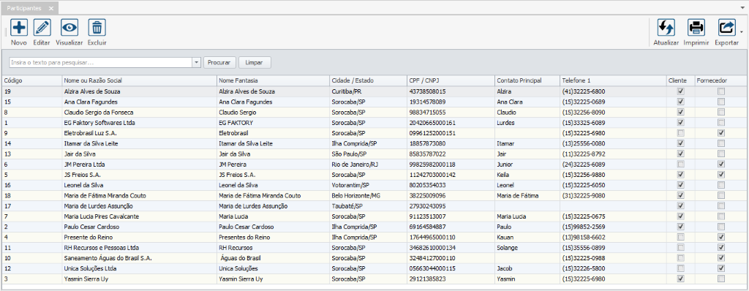

Abaixo, segue a utilização dos botões e suas funcionalidades.

Botão Novo – Permite incluir um novo participante.

Botão Editar – Permite realizar alterações em um cadastro de participante já existente.

Visualizar – Exibe o conteúdo do cadastro do participante em modo leitura.

Botão Excluir – Deleta o cadastro do participante. Esta funcionalidade somente é permitida quando o participante não foi vinculado a nenhuma movimentação.

Botão Atualizar – Atualiza as informações na grid de seleção.

Botão Imprimir – Gera o resultado da seleção da grid em visualização de impressão.

Botão Exportar – Permite exportar a Grid de seleção para os seguintes formatos abaixo: Excel 2007 (xlsx), Excel 97-2003 (xls), Arquivo PDF, Arquivo HTML, Texto Formato (rtf), Separado por Vírgula (csv) e Texto Tabulado (txt).

Cadastrando novo participante

Para cadastrar um novo participante, clique no botão “Novo”, em seguida será aberta a tela de Inclusão de Participante, conforme mostra imagem abaixo:

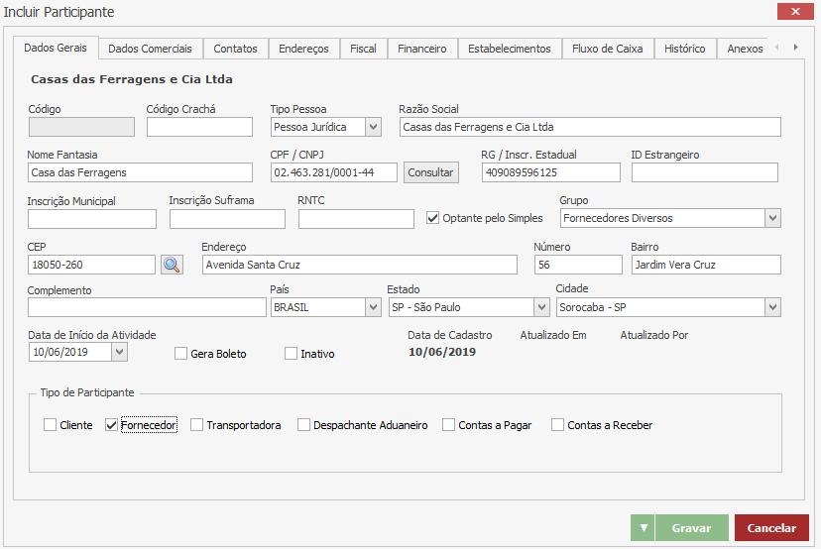

A tela de cadastro de participante é dividida em abas. Vejamos adiante como preencher cada campo. Neste nosso exemplo cadastramos um participante do tipo Fornecedor.

Aba Dados Gerais

Código – Será preenchido automaticamente se o parâmetro 89 estiver marcado. Caso não esteja marcado, o usuário deve definir um código alfanumérico para identificar o participante.

Código Crachá – Neste campo o usuário poderá informar o número de identificação do participante, caso seja um colaborador da empresa.

Tipo Pessoa – Selecione uma das opções abaixo: Pessoa Jurídica ou Pessoa Física.

Razão Social – Informe a razão social do participante.

Nome Fantasia – Informe o nome fantasia do participante

CPF/CNPJ – Informe o CPF se o participante for uma pessoa física ou CNPJ se o mesmo for uma pessoa jurídica.

RG/Inscrição Estadual – Informe o RG se o participante for uma pessoa física ou Inscrição Estadual se o mesmo for uma pessoa jurídica.

ID Estrangeiro – Informe o ID (Identidade) estrangeiro do participante. Somente se o participante for estrangeiro e não possuir RNE (Registro Nacional de Estrangeiro).

Inscrição Municipal – Informe a Inscrição Municipal do participante, se houver.

Inscrição Suframa – Informe a Inscrição Suframa do participante, caso o mesmo seja cadastrado na região da Superintendência da Zona Franca de Manaus.

RNTC – Informe o Registro Nacional de Transportador de Carga, se o participante for do tipo transportadora.

Flag Optante pelo Simples Nacional – Marque esta opção caso o participante seja optante pelo Simples Nacional. Para consultar se o participante é optante pelo Simples Nacional, verifique o seguinte endereço eletrônico:(<http://www8.receita.fazenda.gov.br/simplesnacional/aplicacoes.aspx?id=21>). Esta marcação é necessária devido ao cálculo de tributação nas operações de Notas Fiscais de saída.

Grupo – Informe o grupo no qual o participante faz parte. Esta informação não é obrigatória e somente será exibida em relatórios. Para cadastrar o Grupo, acesse *Cadastros > Participantes > Grupos.*

CEP – Informe o CEP do participante. Após informar o CEP, clique no botão ao lado em forma de lupa para que seja realizada a consulta e preenchimento automático do endereço.

Endereço – Informe o logradouro. Este campo será preenchido automaticamente após informar o CEP.Caso o endereço esteja incorreto, o mesmo deve ser corrigido.

Número – Informe o número referente ao endereço do participante.

Bairro – Informe o bairro referente ao endereço do participante. Este campo será preenchido automaticamente após informar o CEP.

Complemento – Informe um complemento para o endereço se for necessário.

País – Informe o país que o participante se estabelece. Este campo será preenchido automaticamente após informar o CEP.

Estado – Informe o estado da federação que o participante se estabelece. Este campo será preenchido automaticamente após informar o CEP

Cidade – Informe o município que o participante se estabelece. Este campo será preenchido automaticamente após informar o CEP.

Data de Início da Atividade – Informe a data em que a empresa começou a realizar atividades com este participante.

Flag Inativo – Marque essa flag somente nos casos em que o participante não deve ser mais selecionado em nenhuma movimentação do sistema. Este participante estará bloqueado para qualquer lançamento ou movimentação no sistema.

Data de Cadastro – Este campo é preenchido automaticamente com a data atual em que está sendo feito o cadastro do participante.

Atualizado Em – Este campo é preenchido automaticamente com a data da última edição no cadastro do participante.

Atualizado Por – Este campo é preenchido automaticamente com o nome de login do usuário que realizou a última edição no cadastro do participante.

Quadro Tipo de Participante

O sistema Faktory One possui uma única tela para o cadastro de participante, ou seja, todos os tipos de participantes são cadastrados no mesmo lugar. Cabe ao usuário classificar qual é o “Tipo de Participante”. Dessa forma o banco de dados fica mais leve.

Tipo Cliente – Marque esta flag se o participante for um cliente de sua empresa.

Tipo Fornecedor – Marque esta flag se o participante for um fornecedor de sua empresa.

Tipo Transportadora – Marque esta flag se o participante for uma transportadora.

Tipo Despachante Aduaneiro – Marque esta flag se o participante for um despachante aduaneiro que presta serviços à sua empresa.

Tipo Contas a Pagar – Marque esta flag caso o participante somente possua movimentações no financeiro de contas a pagar.

Tipo Contas a Receber – Marque esta Flag caso o participante somente possua movimentações no financeiro de contas a receber.

Aba Dados Comerciais

Veja abaixo como preencher cada campo desta aba:

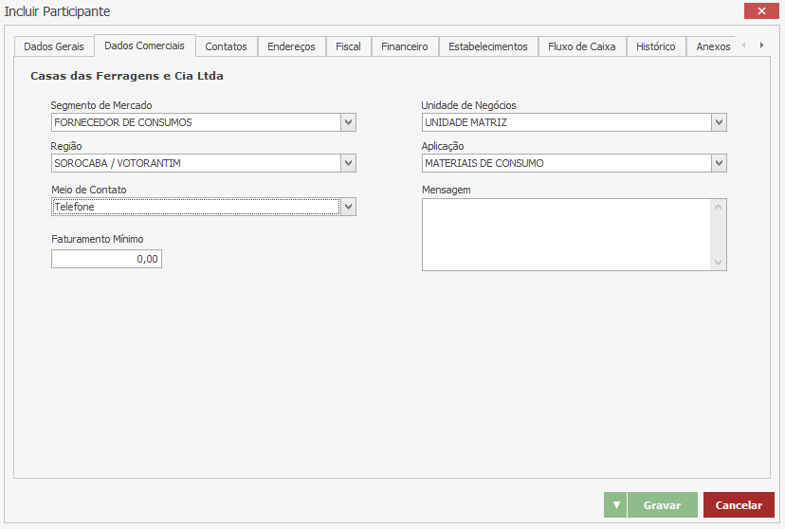

Segmento de Mercado – Selecione o segmento de mercado do participante. O segmento de mercado designa um grupo de fornecedores ou clientes com um determinado grau de hogeneidade em termos de necessidades e de preferências de consumo. Para cadastrar o segmento de mercado, acesse *Cadastros > Participantes > Segmentos de Mercado.*

Unidades de Negócio – Selecione a unidades de negócio do participante. Unidade de negócio pode ser definida como uma subdivisão da empresa por área de negócio, linha de produto, segmento de atuação de mercado, etc. Consiste na forma adotada por muitas empresas que dividem suas atividades em unidades de negócios independentes, com resultados, estratégias e gestores distintos. Para cadastrar uma unidade de negócio, acesse *Cadastros > Participantes > Unidades de Negócio.*

Região – Selecione a região do participante. Para cadastrar uma região, acesse *Cadastros > Participantes > Regiões.*

Aplicação – Selecione a aplicação do participante. Aplicação é a utilidade, uso do participante, ou seja, qual produto ou serviço se aplica a esse participante. Para cadastrar uma aplicação, acesse *Cadastros > Participantes > Aplicações.*

Mensagem – Informe neste campo uma mensagem que deseja aparecer na tela do sistema sempre que selecionado o participante na inclusão de novos documentos. Ou seja, sempre que vincular esse participante a qualquer movimentação do sistema, essa mensagem de alerta irá surgir na tela. Para isso o parâmetro 388 deve estar habilitado. Este é um campo de texto livre. Veja abaixo um exemplo da mensagem de alerta que irá surgir na tela do sistema:

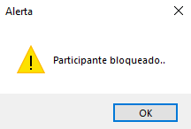

Aba Contatos

Veja abaixo como preencher cada campo desta aba:

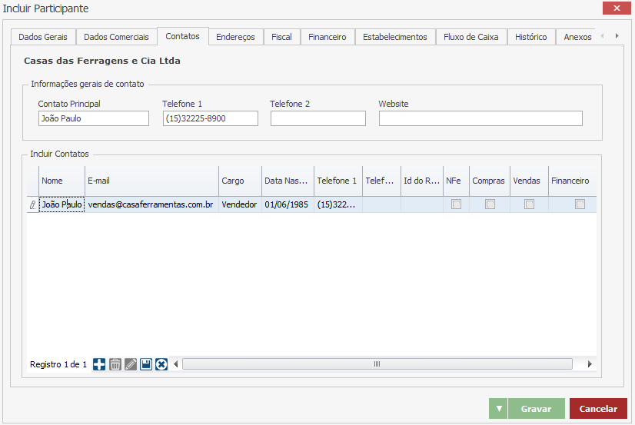

Quadro Informações gerais de contato

Contato Principal – Informe o nome da principal pessoa de contato.

Telefone 1 – Informe o número de telefone.

Telefone 2 – Informe o segundo número de telefone, se houver.

Website – Informe o endereço de website.

Quadro Incluir Contato

Clique sobre o botão “Adicionar” para inserir uma nova linha. Em seguida preencha os campos abaixo:

Nome – Informe o nome do contato do participante.

E-mail – Informe o e-mail do contato do participante.

Cargo – Selecione o cargo do contato. Para cadastrar Cargo, acesse *Cadastros > Diversos > Cargos.*

Data Nascimento – Selecione a data de nascimento da pessoa de contato.

Telefone 1 – Informe o número de telefone do contato.

Telefone 2 – Informe o segundo número de telefone do contato, se houver.

ID do Rádio – Informe o ID do rádio do contato.

Flag NFe – Marque esta opção caso deseje enviar para o e-mail do contato o XML e Danfe das notas fiscais emitidas ao participante.

Flag Compras – Marque esta opção caso deseje enviar para o e-mail do contato a emissão dos pedidos de compras emitidos ao participante.

Flag Vendas – Marque esta opção caso deseje enviar para o e-mail do contato a emissão dos pedidos de vendas emitidos ao participante.

Flag Financeiro – Marque esta opção caso deseje enviar para o e-mail do contato os boletos emitidos ao participante.

Após informar todos os dados, clique sobre o botão “Gravar” para salvar as informações.

Aba Endereços

Veja abaixo como preencher cada campo desta aba:

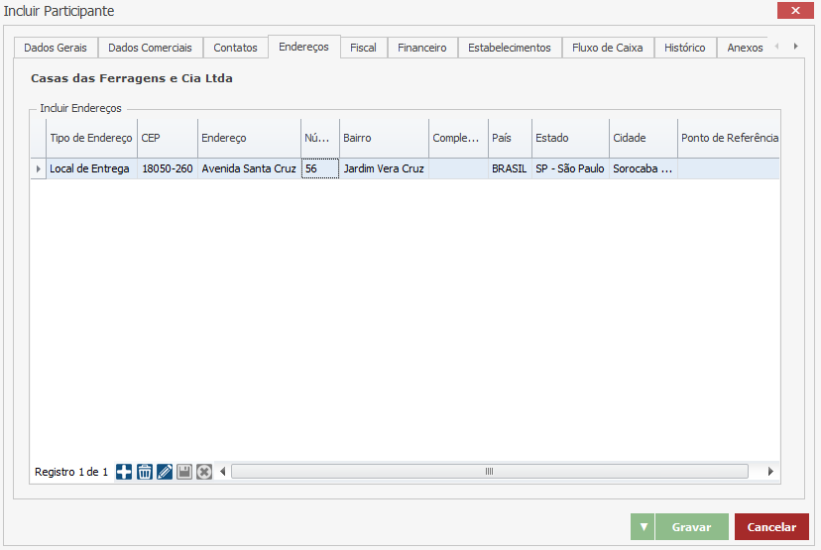

Clique sobre o botão “Adicionar” para inserir uma nova linha. Em seguida preencha os campos abaixo:

Tipo de Endereço – O participante pode possuir diversos tipos de endereços. Selecione o tipo de endereço adequado. As opções são: Local de Entrega, Local de Cobrança e Local de Faturamento.

CEP – Informe o CEP do endereço. Após informar o CEP, mude para a próxima célula, em seguida o sistema irá trazer automaticamente o endereço.

Endereço – Será preenchido automaticamente após informar o CEP. Este campo será preenchido automaticamente após informar o CEP.Caso o endereço esteja incorreto, o mesmo deve ser corrigido, informando o logradouro.

Número – Informe o número referente ao endereço.

Bairro – Informe o bairro referente ao endereço. Este campo será preenchido automaticamente após informar o CEP. Caso o bairro esteja incorreto, o mesmo deve ser corrigido.

Complemento – Informe um complemento para o endereço se for necessário.

País – Informe o país. Este campo será preenchido automaticamente após informar o CEP. Caso o país esteja incorreto, o mesmo deve ser corrigido.

Estado – Informe o estado da federação. Este campo será preenchido automaticamente após informar o CEP. Caso o estado esteja incorreto, o mesmo deve ser corrigido

Cidade – Informe o município. Este campo será preenchido automaticamente após informar o CEP. Caso a cidade esteja incorreta, a mesma deve ser corrigida.

Ponto de Referência – Informe um ponto de referência que auxilie a encontrar o endereço.

Após informar todos os dados, clique sobre o botão “Gravar” para salvar as informações.

Aba Fiscal

Veja abaixo como preencher cada campo desta aba:

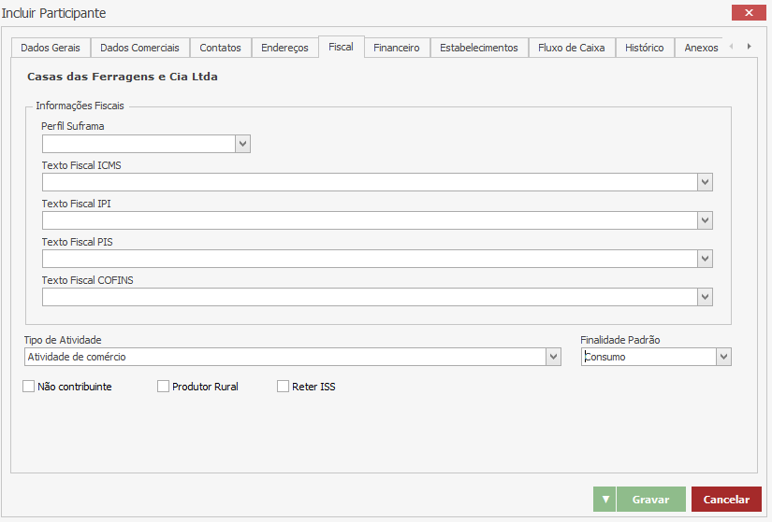

Quadro Informações Fiscais

As informações deste quadro devem ser colocadas apenas se o participante possui alguma particularidade fiscal individual, que saia da normatização das demais operações realizadas com todos os demais participantes.

Número do Registro no Suframa – Informe o número do registro Suframa do participante, se houver.

Texto Fiscal ICMS – Selecione o texto fiscal do ICMS específico para o participante.

Texto Fiscal IPI – Selecione o texto fiscal do IPI específico para o participante.

Texto Fiscal PIS – Selecione o texto fiscal do PIS específico para o participante.

Texto Fiscal COFINS – Selecione o texto fiscal do COFINS específico para o participante.

Tipo de Atividade – Selecione o tipo de atividade que o participante se enquadra. Os tipos de atividades podem ser: industrial ou equiparado a industrial; prestador de serviços; atividade de comércio; pessoas jurídicas referidas nos §§ 6º, 8º e 9º do art. 3º da Lei nº 9.718, de 1998; atividade imobiliária e outros. Este campo é muito importante para o correto destaque dos tributos na nota fiscal.

Finalidade Padrão – Selecione a finalidade padrão que se enquadra o participante. A finalidade pode ser: produção, revenda ou consumo. Este campo é muito importante para o correto destaque dos tributos na nota fiscal.

Flag Não Contribuinte – Marque esta opção caso o participante seja uma pessoa jurídica, mas não é contribuinte do ICMS. Este campo é muito importante para o correto destaque dos tributos na nota fiscal.

Flag Produtor Rural – Marque essa flag caso o participante seja um produtor rural. Este campo é muito importante para o correto destaque dos tributos na nota fiscal.

Flag Reter ISS – Marque essa flag caso ao emitir uma nota fiscal de serviço ao participante deva ser retido o ISS.

Aba Financeiro

Veja abaixo como preencher cada campo desta aba:

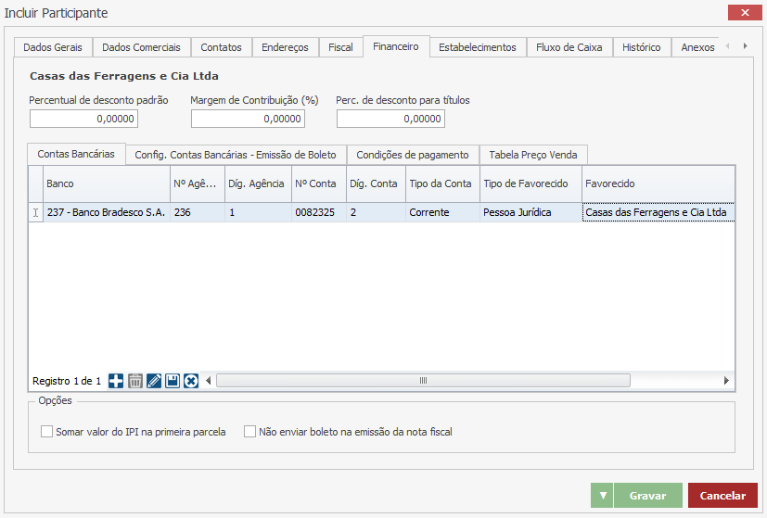

Log abaixo temos uma grid dividida em abas.

Aba Contas Bancárias

Clique sobre o botão “Adicionar” para inserir uma nova linha. Em seguida preencha os campos abaixo:

Banco – Selecione o banco no qual o participante possui conta. Para cadastrar um novo banco, acesse *Cadastros > Bancos > Bancos.*

N° Agência – Informe o número da agência bancária do participante.

Dígito Agência – Informe o dígito da agência bancária do participante.

N° Conta – Informe o número da conta bancária do participante.

Dígito Conta – Informe o dígito da conta do participante.

Tipo da Conta – Informe o tipo da conta do participante, se conta corrente, aplicação, poupança, etc.

Tipo de Favorecido – Selecione o tipo de favorecido da conta, se pessoa física ou jurídica.

Favorecido – Informe o nome completo do favorecido.

Após informar todos os dados, clique sobre o botão “Terminar Edição” para salvar as informações.

Aba Estabelecimento

Veja abaixo como preencher cada campo desta aba:

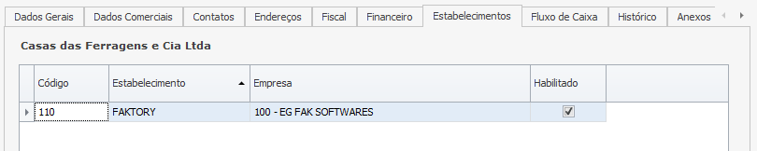

Nesta aba aparece todos os estabelecimentos cadastrados no banco de dados do sistema. Marque a flag “Habilitado” aos estabelecimentos que deseja realizar movimentações com este participante.

Aba Fluxo de Caixa

Veja abaixo como preencher cada campo desta aba:

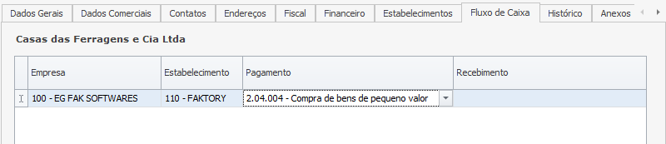

Nesta aba aparece todos os estabelecimentos cadastrados na base de dados do sistema. Selecione a conta do plano de contas mais adequado para cada estabelecimento. Se o participante for do tipo cliente, selecione uma conta do tipo recebimento. Se o participante for do tipo fornecedor ou contas a pagar, selecione uma conta do tipo pagamento. Para cadastrar o plano de contas, acesse *Cadastro > Fluxo de Caixa > Plano de Contas.*

Aba Histórico

Veja abaixo como preencher cada campo desta aba:

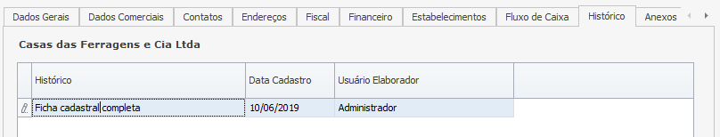

Clique sobre o botão “Adicionar” para inserir uma nova linha. Em seguida preencha os campos abaixo:

Histórico – Informe neste campo qualquer informação relevante que queira deixar registrado ao cadastro do participante.

Data de Cadastro – Esse campo será preenchido automaticamente com a data atual.

Usuário Elaborador – Esse campo será preenchido automaticamente com o nome do login de acesso do usuário que está realizando a edição.

Após informar todos os dados, clique sobre o botão “Terminar Edição” para salvar as informações.

Aba Anexos

O documento inserido nesta aba não permanece gravado no banco de dados do sistema. Nesta aba encontra-se o caminho de acesso ao documento na rede da empresa. Para que todos os usuários tenham acesso ao documento, todos devem ter acesso à mesma rede.

Veja abaixo como preencher cada campo desta aba:

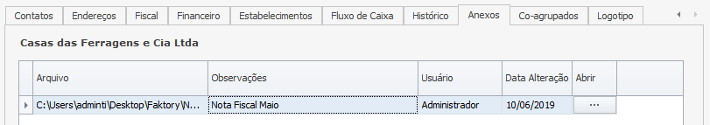

Clique sobre o botão “Adicionar” para inserir uma nova linha.

Arquivo – Neste campo clique sobre o botão “...” e selecione uma das opções:

Arquivo: Será exibida a tela do sistema operacional para buscar e selecionar o arquivo desejado.

Pasta: será exibida a tela do sistema operacional para buscar e selecionar a pasta desejada.

Observações – Informar as observações desejadas que descrevam o arquivo.

Usuário – Esse campo será preenchido automaticamente com o nome do login de acesso do usuário que está realizando a edição.

Data Alteração – Esse campo será preenchido automaticamente com a data atual da última alteração.

Abrir – Ao clicar sobre o botão “...” será exibido a Pasta/Arquivo inserido anteriormente.

Após informar todos os dados, clique sobre o botão “Terminar Edição” para salvar as informações.

Aba Co-agrupados

Nesta aba não é necessário edição alguma, e terá seu preenchimento automático baseando-se no campo “Grupo” informado na aba Dados Gerais, exibindo todos os participantes pertencentes ao mesmo grupo. Desta forma é possível visualizar todos os outros participantes que pertencem ao mesmo grupo. Veja imagem abaixo:

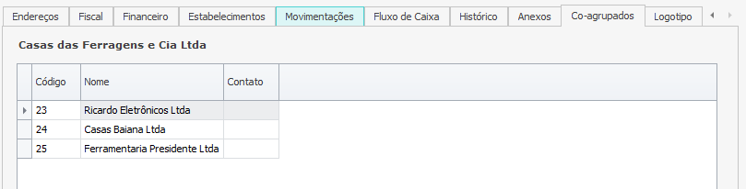

Aba Logotipo

Nesta aba é possível vincular uma imagem que queira vincular ao participante. O formato da imagem pode ser PNG, JPG ou JPEG.

Para incluir uma imagem, clique no botão “Buscar Imagem”, em seguida será exibida a tela do sistema operacional para buscar e selecionar o arquivo desejado.

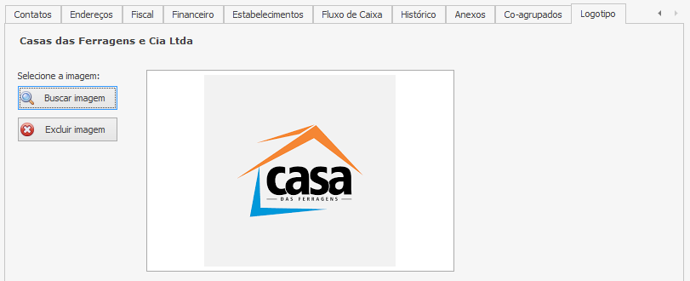

Após o correto preenchimento de todos os dados do participante, clique no botão “Gravar” que se encontra no lado inferior direito, para salvar o cadastro do participante.

## Plano de Contas (Fluxo de Caixa)

Fluxo de Caixa é o movimento de entradas e saídas de dinheiro do caixa da empresa, ou seja, o que você recebe e o que paga em seu negócio. Para um bom controle de fluxo de caixa, é necessário garantir registros detalhados de ganhos e gastos. Todas as receitas e despesas, por menores que sejam, precisam ser registradas. Para toda movimentação financeira realizada no sistema Faktory One é necessário vincular a uma conta do fluxo de caixa. A conta do fluxo de caixa serve para classificar e padronizar as entradas e saídas. O conjunto das contas de entradas e saídas é chamado de plano de contas.

É muito importante que o plano de contas seja definido e cadastrado antes da implantação do sistema Faktory One. A alteração de plano de contas após movimentações financeiras terem sido realizadas, pode acarretar em inconsistências na análise dos dados financeiros.

O cadastro do plano de contas é realizado em *Cadastro > Fluxo de Caixa > Plano de Contas.*

Ao acessar a tela principal do cadastro de Plano de Contas, será exibido um formulário dividido em duas partes. Na parte superior da tela encontra-se os botões de operações. Logo abaixo está localizado o filtro que quando utilizado, diminui o número de resultados encontrados em sua pesquisa facilitando sua busca. Conforme imagem abaixo:

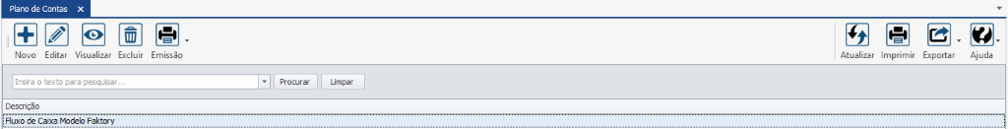

Cadastrando um novo Plano de Contas

Para cadastrar um novo plano de contas, clique no botão “Novo”, em seguida será aberta a tela de Inclusão de Plano de Contas, conforme mostra imagem abaixo:

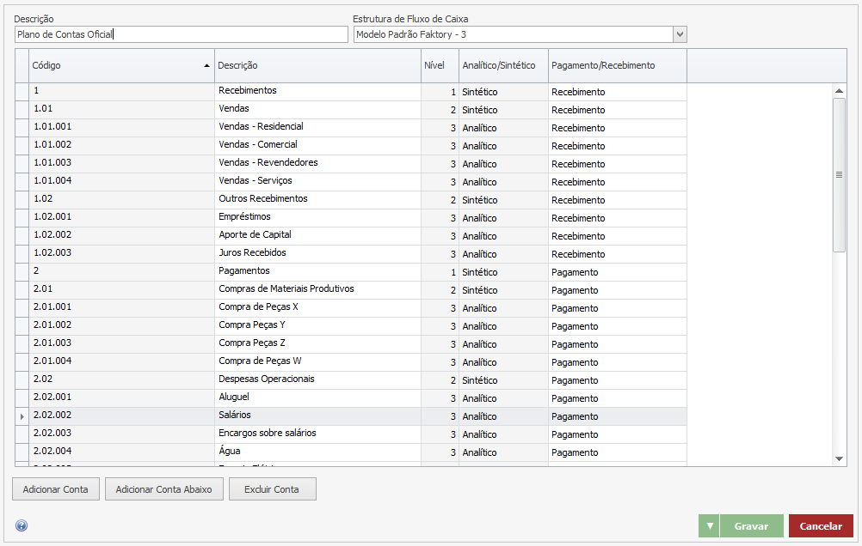

Veja abaixo como preencher cada campo da tela.

Descrição – Informe o nome do plano de contas.

Estrutura do Plano de Contas – Selecione a estrutura de plano de contas que deseja estruturar o plano de contas. Para cadastrar uma nova estrutura, acesse *Cadastros > Fluxo de Caixa > Estrutura.*

Nesta tela criaremos todo o plano de contas a partir dos botões destacados.

Adicionar Conta – Este botão adiciona novas contas em um mesmo nível ao nível selecionado. Por exemplo, se a linha selecionada estiver marcada no nível “1” e clicarmos neste botão, será criado no mesmo nível a linha “2”. Observe que será criado uma nova conta com o mesmo nível. Após criar cada linha é preciso informar a descrição do nível.

Na coluna “Pagamento/Recebimento” selecione se esta conta é do tipo pagamento ou recebimento, ou seja, conta de saída ou entrada.

Adicionar Conta Abaixo – Este botão adiciona nova conta em um nível abaixo ao nível selecionado. Por exemplo se a linha selecionada estiver marcada no nível “1” e clicarmos neste botão, será criado no nível seguinte a linha “1.01”. Observe que será criada uma nova conta no nível seguinte. Após criar cada linha é preciso informar a descrição do nível.

Caso deseje excluir alguma conta, clique na linha sobre ela e em seguida clique no botão “Excluir Conta”. Ao selecionar uma conta sintética e clicar em “Excluir Conta” todas as contas analíticas vinculadas a esse nível também será excluída.

Após criar todas as contas do plano de contas, clique sobre o botão “Gravar” para salvar as informações.

# Fluxo de caixa

É um instrumento de controle que tem por objetivo auxiliar o gestor a tomar decisões sobre a situação financeira da empresa. O fluxo de caixa é um instrumento gerencial que controla e informa todas as movimentações financeiras (entradas e saídas de valores) de um dado período, pode ser diário, semanal, mensal, etc., é composto dos dados obtidos dos controles de contas a pagar, contas a receber, de vendas, de despesas, de saldos de aplicações, e de todos os demais elementos que representem as movimentações de recursos financeiros da empresa.

A sua grande utilidade, é possibilitar a identificação das sobras e faltas no caixa, permitindo à empresa planejar melhor suas ações futuras ou acompanhar o seu desempenho.

As baixas e lançamentos bancários conciliados são fatos realizados. Já os títulos, provisões e agendamentos são fatos para o futuro, ou seja, estão previstas para ocorrer. Veja ilustração abaixo:

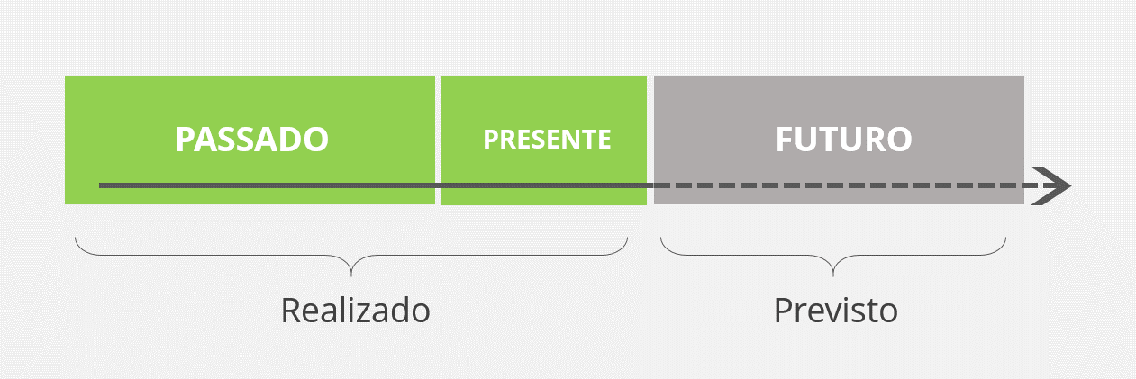

No sistema Faktory One podemos encontrar o Fluxo de Caixa Previsto e o Fluxo de Caixa realizado, a seguir veremos como utilizar cada ferramenta.

## Fluxo de Caixa Previsto

Como o próprio nome sugere, o fluxo de caixa previsto será uma projeção de entradas e saídas financeiras da empresa durante um determinado período. Isso é muito importante, pois permite criar um histórico do que acontece dentro da empresa. Com a projeção de um fluxo de caixa, é possível prever situações e agir antes que elas aconteçam.

Essa ferramenta representa um artifício primordial para antecipar falhas ou situações de risco que tornem sua empresa vulnerável a imprevistos, além de permitir que você identifique a necessidade de realizar investimentos.

No curto prazo, o fluxo de caixa previsto tem como objetivo identificar quando a empresa tem dinheiro sobrando no caixa, e quando está faltando recursos. O fluxo de caixa previsto pode ajudar você a escolher as melhores datas para pagar fornecedores e outros vencimentos, por exemplo.

No longo prazo, pode ajuda-lo a analisar a liquidez do negócio, planejar as atividades financeiras da empresa, gerenciar o capital de giro de forma mais precisa e analisar a liquidez do negócio.

Para acessar o fluxo de caixa previsto, acesse o menu *Financeiro > Fluxo de Caixa > Fluxo de Caixa Previsto*. Em seguida será aberta a tela abaixo:

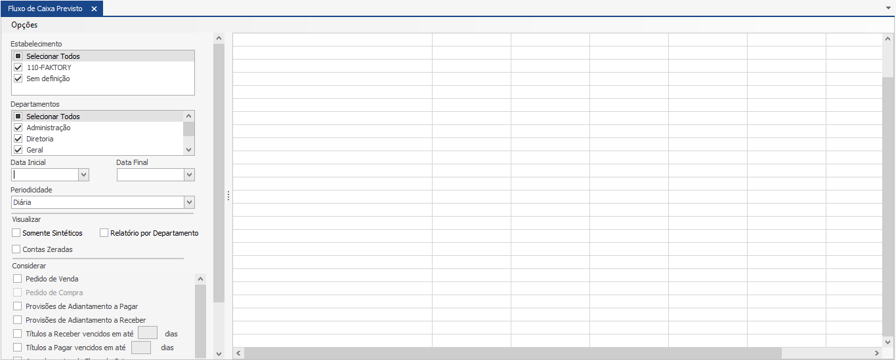

A tela é dividida em duas partes, à esquerda encontramos as opções de filtros que irão selecionar e limitar as informações exibidas na consulta. Vejamos abaixo como utilizar cada campo dos filtros:

Estabelecimento – marque com a flag na caixa de seleção os estabelecimentos que serão exibidos no fluxo de caixa previsto.

Departamentos – marque com a flag na caixa de seleção os departamentos (centro de custos) que serão exibidos no fluxo de caixa previsto.

Data Inicial e Data Final – informe o período de tempo que será projetado no fluxo de caixa previsto.

Periodicidade – informe o intervalo de tempo entre os dados que serão exibidos no fluxo de caixa. A periodicidade pode ser diária, semanal, quinzenal, bimestral, trimestral, semestral e anual.

Visualizar – marque com a flag as opções que deseja visualizar no fluxo de caixa previsto. As opções podem ser:

Somente Sintéticos: mostra somente os valores agrupados nas contas sintéticas do plano de contas.

Relatório por Departamento: mostra os valores do fluxo de caixa separados por centro de custo.

Contas Zeradas: mostra no fluxo de caixa as contas que não tiveram nenhum lançamento.

Considerar – selecione apenas os tipos de lançamentos que deseja que sejam exibidos no fluxo de caixa. Os tipos de lançamentos podem ser:

Pedido de Venda: marque com a flag na caixa de seleção se deseja que os pedidos de venda em aberto sejam exibidos no fluxo de caixa previsto. Os valores referentes aos pedidos de venda serão baseados na previsão financeira informada na criação do pedido de venda.

Provisões de Adiantamento a Pagar: marque com a flag na caixa de seleção se deseja que as provisões de adiantamento de contas a pagar em aberto sejam exibidas no fluxo de caixa previsto.

Provisões de Adiantamento a Receber: marque com a flag na caixa de seleção se deseja que as provisões de adiantamento de contas a receber em aberto sejam exibidas no fluxo de caixa previsto.

Títulos a Receber vencidos em até ... dias: marque essa opção com a flag na caixa de seleção se deseja que os títulos a receber em aberto sejam exibidos no fluxo de caixa. É possível limitar a exibição dos títulos em relação à quantidade de dias em que os títulos se encontram vencidos, ou seja, o usuário pode limitar a exibição dos títulos que estejam vencidos a um determinado tempo, por exemplo, apenas títulos vencidos a menos de 10 dias. Preenchendo esse campo com o número 10, o sistema irá trazer na tela apenas títulos a receber que se encontram em aberto e vencidos a menos de 10 dias. Títulos vencidos a mais de 10 dias não serão exibidos. Se deseja que todos os títulos sejam exibidos independentemente se estão vencidos a pouco ou muito tempo, deixe o campo de dias em branco, apenas marque a flag na caixa de seleção.

Títulos a Pagar vencidos em até ... dias: marque essa opção com a flag na caixa de seleção se deseja que os títulos a pagar em aberto sejam exibidos no fluxo de caixa. É possível limitar a exibição dos títulos em relação à quantidade de dias em que os títulos se encontram vencidos, ou seja, o usuário pode limitar a exibição dos títulos que estejam vencidos a um determinado tempo, por exemplo, apenas títulos vencidos a menos de 10 dias. Preenchendo esse campo com o número 10, o sistema irá trazer na tela apenas títulos a pagar que se encontram em aberto e vencidos a menos de 10 dias. Títulos vencidos a mais de 10 dias não serão exibidos. Se deseja que todos os títulos sejam exibidos independentemente se estão vencidos a pouco ou muito tempo, deixe o campo de dias em branco, apenas marque a flag na caixa de seleção.

Agendamento de fluxo de caixa: marque esta opção com a flag na caixa de seleção se deseja que os agendamentos de fluxo de caixa sejam exibidos no fluxo de caixa previsto.

Após preencher os campos e utilizar os filtros, clique no botão “Atualizar” para que o fluxo de caixa previsto seja exibido ao lado direito da tela. Veja imagem abaixo:

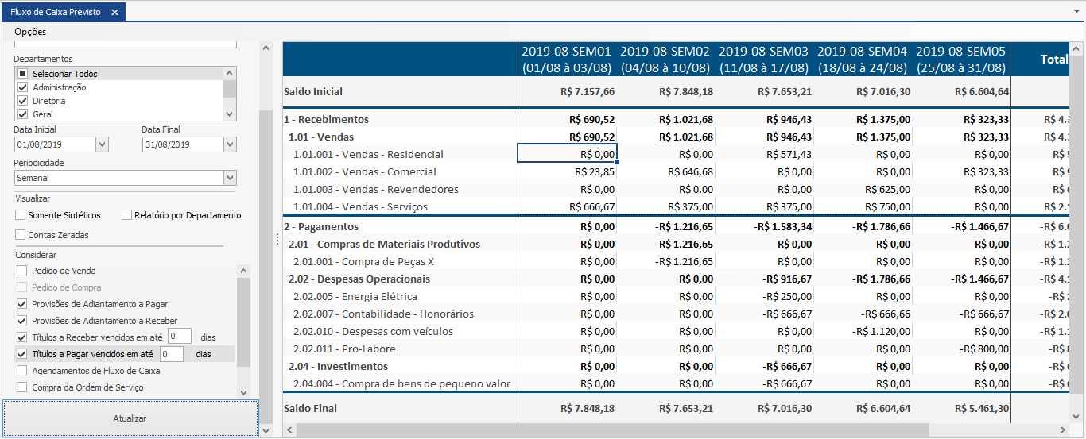

Em nosso exemplo acima, os filtros foram marcados da seguinte maneira:

Estabelecimento – todos

Departamento – todos

Data Inicial – 01/08/2019

Data Final – 31/08/2019

Periodicidade – semanal

Considerar – provisões de adiantamento a pagar, provisões de adiantamento a receber , títulos a pagar e títulos a receber.

Note que ao lado direito encontra-se a exibição do fluxo de caixa previsto, as colunas estão agrupando os valores por semana, de acordo com a periodicidade selecionada no filtro.

A linha Saldo Inicial da primeira coluna é composta pelo saldo final do dia anterior.

A divisão das linhas é feita de acordo com o nível da conta do plano de contas. Primeiro temos os valores somados nas contas sintéticas, e abaixo delas as contas analíticas.

Os dados informados neste fluxo de caixa são baseados nos lançamentos de provisões e títulos, ambos em aberto.

Caso queira realizar alguma alteração na exibição do fluxo de caixa previsto, utilize os filtros e clique novamente no botão “Atualizar”.

## Fluxo de Caixa Realizado

É uma ferramenta que possibilita o acompanhamento detalhado de toda a movimentação de valores da empresa. Para isso, ele se baseia na entrada e saída monetária, por meio de um processo de análise realizado em períodos pré determinados.

O fluxo de caixa realizado de forma temporal (diário, semanal, mensal ou anual), permite que a empresa tenha um melhor acompanhamento financeiro, realizando projeções e estimativas. Demonstra os resultados financeiros atingidos em regime de caixa. Em poucas palavras, o fluxo de caixa pode ser definido como um movimento monetário que altera o saldo de dinheiro acumulado, ou seja, ele é o movimento do valor monetário que, efetivamente, entra e saí.

Para acessar o fluxo de caixa realizado, acesse o menu *Financeiro > Fluxo de Caixa > Fluxo de Caixa Realizado*. Em seguida será aberta a tela abaixo:

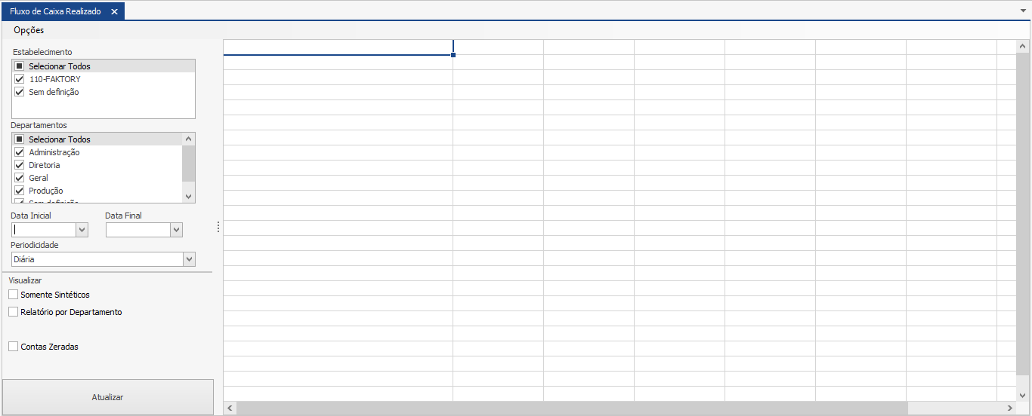

A tela é dividida em duas partes, à esquerda encontramos as opções de filtros que irão selecionar e limitar as informações exibidas na consulta. Vejamos abaixo como utilizar cada campo dos filtros:

Estabelecimento – marque com a flag na caixa de seleção os estabelecimentos que serão exibidos no fluxo de caixa realizado.

Departamentos – marque com a flag na caixa de seleção os departamentos (centro de custos) que serão exibidos no fluxo de caixa realizado.

Data Inicial e Data Final – informe o período de tempo que será exibido no fluxo de caixa realizado.

Periodicidade – informe o intervalo de tempo entre os dados que serão exibidos no fluxo de caixa. A periodicidade pode ser diária, semanal, quinzenal, bimestral, trimestral, semestral e anual.

Visualizar – marque com a flag as opções que deseja visualizar no fluxo de caixa realizado. As opções podem ser:

Somente Sintéticos: mostra somente os valores agrupados nas contas sintéticas do plano de contas.

Relatório por Departamento: mostra os valores do fluxo de caixa separados por centro de custo.

Contas Zeradas: mostra no fluxo de caixa as contas que não tiveram nenhuma movimentação.

Após preencher os campos e utilizar os filtros, clique no botão “Atualizar” para que o fluxo de caixa realizado seja exibido ao lado direito da tela. Veja imagem abaixo:

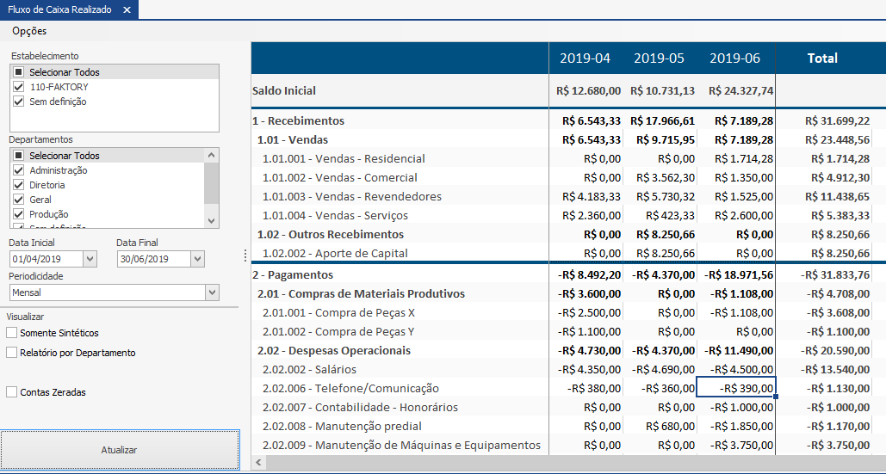

Em nosso exemplo acima, os filtros foram marcados da seguinte maneira:

Estabelecimento – todos

Departamento – todos

Data Inicial – 01/04/2019

Data Final – 30/06/2019

Periodicidade – mensal

Note que ao lado direito encontra-se a exibição do fluxo de caixa realizado, as colunas estão agrupando os valores por mês, de acordo com a periodicidade selecionada no filtro.

A linha Saldo Inicial da primeira coluna é composta pelo saldo final do dia anterior.

A divisão das linhas é feita de acordo com o nível da conta do plano de contas. Primeiro temos os valores somados nas contas sintéticas, e abaixo delas as contas analíticas.

Os dados informados neste fluxo de caixa são baseados nos lançamentos realizados nas baixas e lançamentos bancários conciliados.

Caso queira realizar alguma alteração na exibição do fluxo de caixa, utilize os filtros e clique novamente no botão “Atualizar”.

# Agendamento de fluxo de caixa

O agendamento de fluxo de caixa é uma ferramenta que auxilia a registrar todas as despesas e receitas que muito provavelmente ou com certeza irão ocorrer no decorrer do mês. Dessa forma, o gestor não corre o risco de esquecer de pagar alguma conta caso algum boleto tenha sido extraviado, por exemplo.

Para o agendamento do fluxo de caixa deve se dar preferência as movimentações periódicas, parcelamentos e contas que tenham pouca ou nenhuma variação no valor. Por exemplo, uma agência de publicidade que tenha uma carteira já sólida de clientes – com contratos longos – e pegue poucos trabalhos menores no decorrer do mês, pode, como receita fixa, agendar essa entrada de dinheiro e começar a desenhar seu fluxo de caixa previsto.

A maioria das despesas fixas de empresas são recorrente com período indefinido, não têm sempre o mesmo valor, porém, se o gestor perceber que a variação é sempre pequena, ele pode agendar essas contas a pagar, água e luz são bons exemplos, e na hora de contabilizar, ele poderá mudar o valor sem alterar drasticamente a previsão mensal de gastos.

Já as despesas fixas indispensáveis de serem agendadas são em geral as mais dispendiosas, como empréstimos, salários, pagamentos de vales de refeição e transporte, aluguel e até mesmo investimentos ou depósitos em poupança.

No entanto, empréstimos, investimentos em infraestrutura e pagamento de compras parceladas têm uma diferença dos outros tipos de conta, eles têm um período de duração definido. Indiferente da frequência, é necessário criar as parcelas e suas datas de vencimento com precisão, pois assim, você saberá quando e quanto o seu fluxo de caixa voltará a aumentar e, consequentemente, poderá saber quando você terá o seu potencial de investimento de volta.

Para criar um agendamento fluxo de caixa, acesse o menu *Financeiro > Fluxo de Caixa > Agendamento*. Em seguida será aberta a seguinte tela:

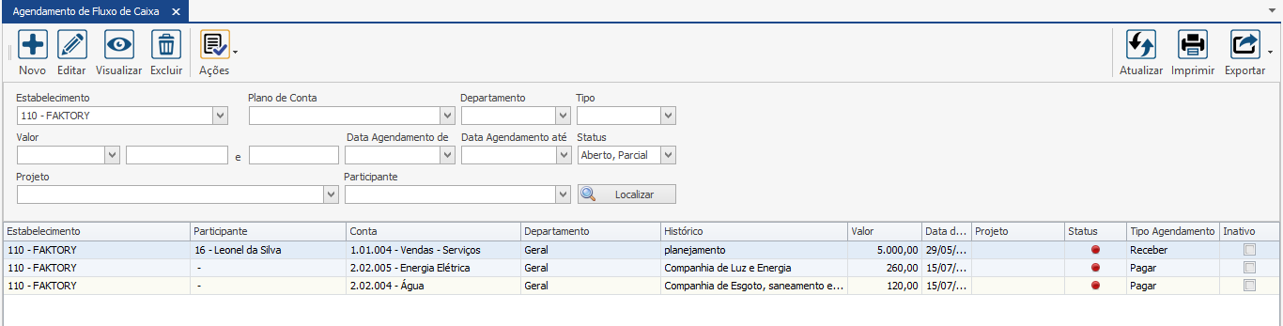

A tela é dividida em duas partes, acima podemos visualizar os filtros que podem ser utilizados para pesquisar um agendamento especifico. Abaixo, vemos a grid com os agendamentos realizados até o momento.

No sistema Faktory One podemos realizara três tipos de agendamento, sendo eles: único, recorrente com período definido e recorrente com período indefinido.

## Agendamento Único

O agendamento único refere-se a movimentações financeiras isoladas, que não possuem recorrência ou periodicidade, mas que é certeza que irão ocorrer. Por exemplo, um cliente que confirma um fechamento de contrato em uma data futura. Neste caso o gestor poderá já contar com esse valor em seu fluxo de caixa previsto.

Para criar um fluxo de caixa único, clique no botão “Novo”, em seguida será exibida a tela de Inclusão de Agendamento, veja nosso exemplo abaixo:

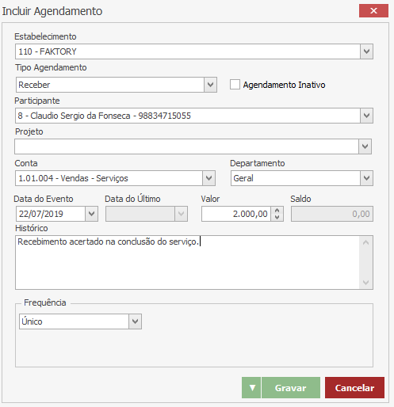

Para criar um agendamento único no fluxo de caixa preencha os campos da seguinte forma:

Estabelecimento – selecione o estabelecimento em que ocorrerá esta movimentação financeira.

Tipo de Agendamento – informe se o agendamento é do tipo receber ou pagar.

Participante – informe o participante que estará vinculado a esta futura movimentação. Não é um campo obrigatório.

Conta – informe a conta do plano de contas referente a esta movimentação.

Departamento – informe o centro de custo referente a esta movimentação.

Data do Evento – informe a data em que ocorrerá esta movimentação financeira.

Valor – informe o valor da futura movimentação financeira.

Histórico – descreva alguma informação sobre o agendamento, se desejar.

Frequência – informe a frequência desse agendamento. Em nosso exemplo por ser tratar de uma movimentação isolada, selecionamos a opção único.

Após preencher os campos, clique no botão “Gravar”. Em seguida, veja que o agendamento realizado se encontra na grid da tela principal de agendamento de fluxo de caixa. Veja imagem abaixo:

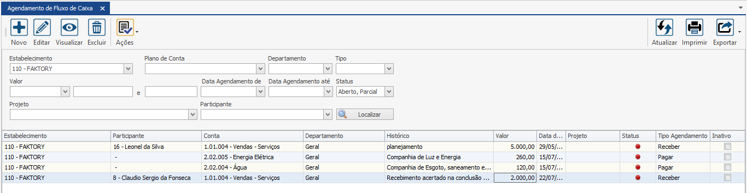

Para visualizar como esse agendamento único impactou o fluxo de caixa previsto, acesse o menu *Financeiro > Fluxo de Caixa > Fluxo de Caixa Previsto.* Em nosso exemplo, filtramos as datas de uma semana especifica, de 22/07/2019 a 26/07/2019, e marcamos para considerar no fluxo de caixa os títulos, e agendamentos, a periodicidade é diária. Veja imagem abaixo:

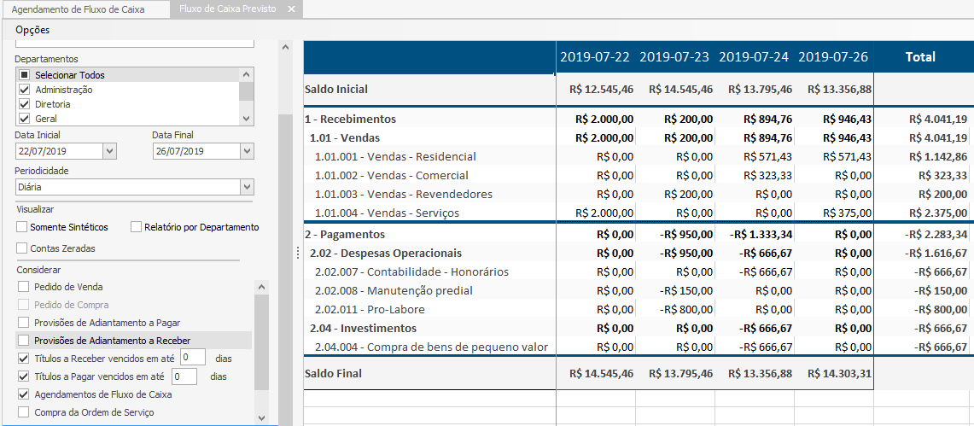

Note que na imagem acima, na coluna do dia 22/07/2019, na linha da conta Vendas – Serviços, encontra-se o valor de R$2.000,00 conforme o agendamento realizado em nosso exemplo anterior.

## Agendamento Recorrente com período definido

O agendamento recorrente com período definido refere-se a movimentações financeiras que possuem uma recorrência e periodicidade, e seu período de duração é determinado. Por exemplo, um empréstimo contratado em um banco, possui parcelas e valores pré-estabelecidos, que dificilmente sofrerão alterações.

Para criar um fluxo de caixa recorrente com período definido, clique no botão “Novo”, em seguida será exibida a tela de Inclusão de Agendamento, veja nosso exemplo abaixo:

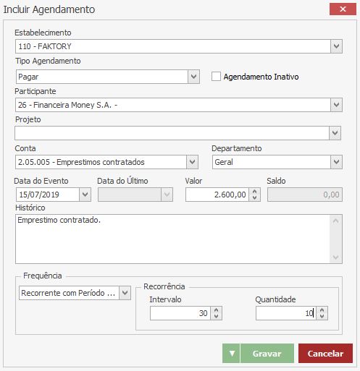

Para criar um agendamento recorrente com período definido no fluxo de caixa preencha os campos da seguinte forma:

Estabelecimento – selecione o estabelecimento em que ocorrerá esta movimentação financeira.

Tipo de Agendamento – informe se o agendamento é do tipo receber ou pagar.

Participante – informe o participante que estará vinculado a esta futura movimentação. Não é um campo obrigatório.

Conta – informe a conta do plano de contas referente a esta movimentação.

Departamento – informe o centro de custo referente a esta movimentação.

Data do Evento – informe a data em que ocorrerá a primeira parcela desta movimentação financeira.

Valor – informe o valor da futura movimentação financeira.

Histórico – descreva alguma informação sobre o agendamento, se desejar.

Frequência – informe a frequência desse agendamento. Em nosso exemplo selecionamos recorrente com período definido.

Intervalo – informe a intermitência entre as movimentações.

Quantidade – informe quantas vezes essa movimentação ocorrerá.

Após preencher os campos, clique no botão “Gravar”. Em seguida, veja que os agendamentos realizados se encontram na grid da tela principal de agendamento de fluxo de caixa. Veja imagem abaixo:

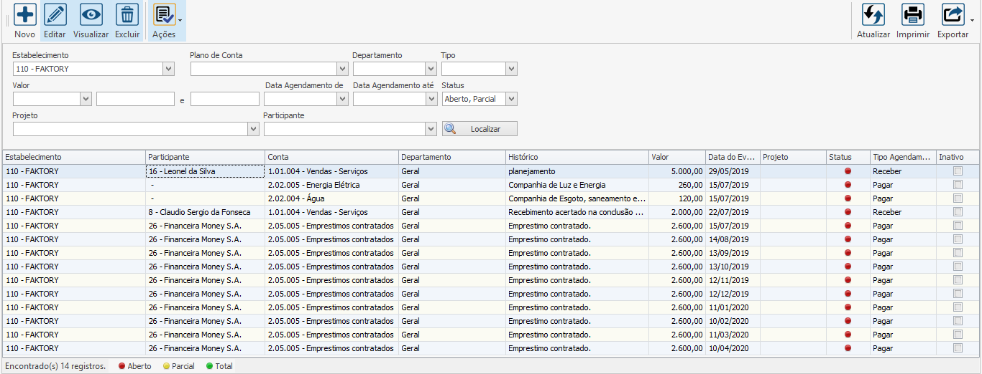

Neste nosso exemplo foram criados 10 agendamentos de fluxo de caixa com periodicidade mensal. Para visualizar como esses agendamentos impactaram o fluxo de caixa previsto, acesse o menu *Financeiro > Fluxo de Caixa > Fluxo de Caixa Previsto.* Em nosso exemplo filtramos o período de 15/07/2019 a 31/12/2019, periodicidade mensal e marcamos para serem considerados os títulos e agendamentos no fluxo de caixa. Veja imagem abaixo:

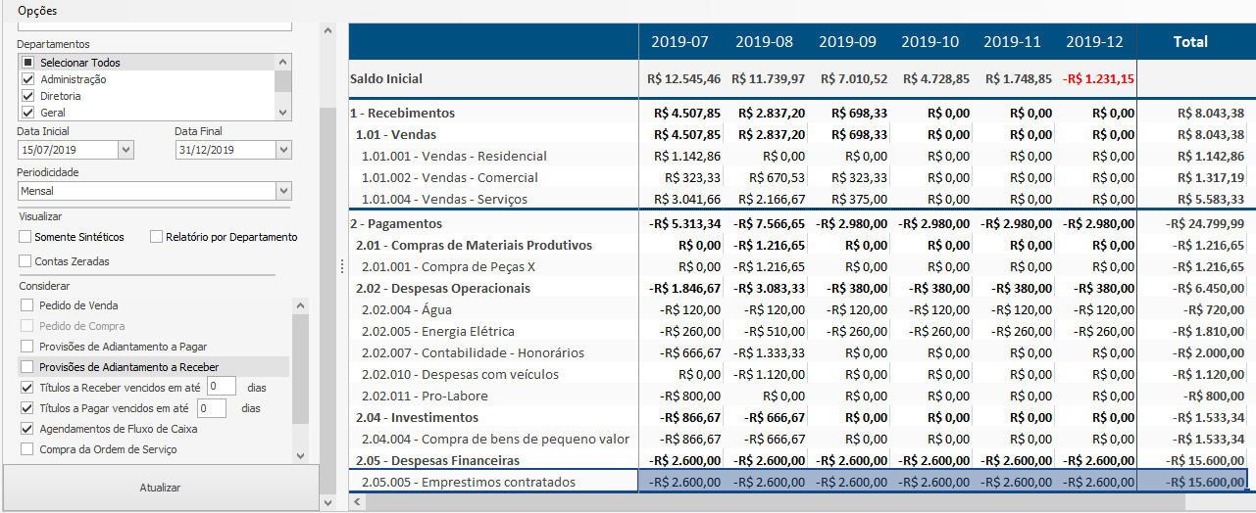

Note que na imagem acima, na linha da conta Empréstimos Contratados, encontra-se o valor de R$2.600,00 em cada coluna do mês correspondente, conforme o agendamento realizado em nosso exemplo anterior.

## Agendamento Recorrente com período indefinido

O agendamento recorrente com período indefinido refere-se a movimentações financeiras que possuem recorrência, periodicidade e seu período de duração é indeterminado. Por exemplo, despesas com internet e luz por exemplo, são recorrentes e a variação dos valores de um mês a outro é pequena, e na hora de contabilizar, é possível mudar o valor sem alterar drasticamente a previsão mensal de gastos.

Para criar um fluxo de caixa recorrente com período indefinido, clique no botão “Novo”, em seguida será exibida a tela de Inclusão de Agendamento, veja nosso exemplo abaixo:

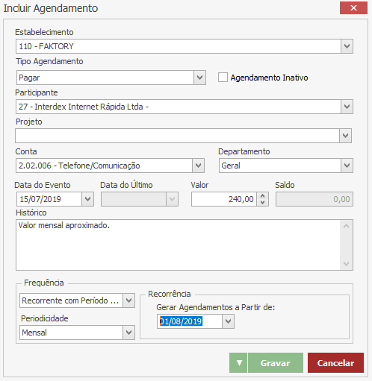

Para criar um agendamento recorrente com período indefinido no fluxo de caixa preencha os campos da seguinte forma:

Estabelecimento – selecione o estabelecimento em que ocorrerá esta movimentação financeira.

Tipo de Agendamento – informe se o agendamento é do tipo receber ou pagar.

Participante – informe o participante que estará vinculado a esta futura movimentação. Não é um campo obrigatório.

Conta – informe a conta do plano de contas referente a esta movimentação.

Departamento – informe o centro de custo referente a esta movimentação.

Data do Evento – informe a data da criação do agendamento.

Valor – informe o valor da futura movimentação financeira.

Histórico – descreva alguma informação sobre o agendamento, se desejar.

Frequência – informe a frequência desse agendamento. Em nosso exemplo selecionamos recorrente com período indefinido.

Periodicidade – informe a intermitência das movimentações financeiras. Em nosso exemplo selecionamos a opção mensal, pois esta despesa ocorre uma vez por mês.

Gerar agendamentos a partir de: informe a data inicial que entrará em vigor a periodicidade informada anteriormente.

Após preencher os campos, clique no botão “Gravar”. Em seguida, veja que o agendamento realizado se encontra na grid da tela principal de agendamento de fluxo de caixa. Veja imagem abaixo:

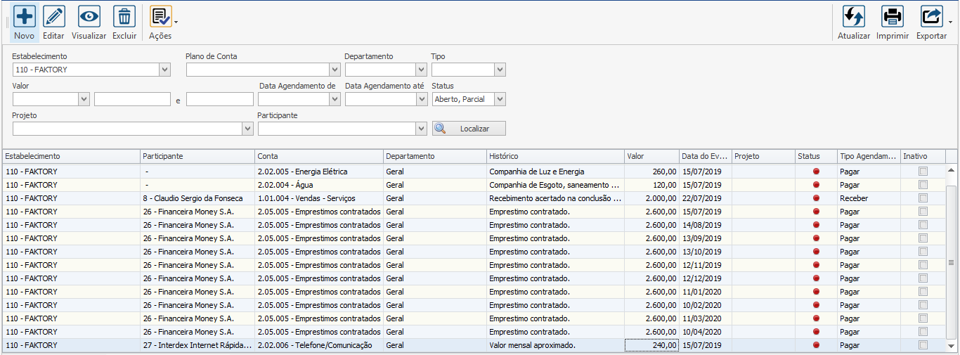

Note que na ultima linha da grid encontra-se o agendamento criado. Para visualizar como esse agendamento impactou o fluxo de caixa previsto, acesse o menu *Financeiro > Fluxo de Caixa > Fluxo de Caixa Previsto.* Em nosso exemplo filtramos o período de 01/08/2019 a 31/12/2019, periodicidade mensal e marcamos para serem considerados os títulos e agendamentos no fluxo de caixa. Veja imagem abaixo:

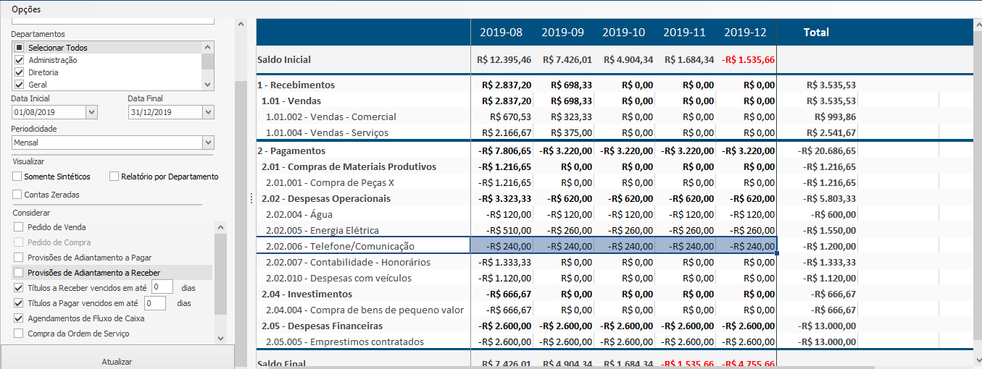

Note que na imagem acima, na linha da conta Telefone/Comunicação, encontra-se o valor de R$240,00 em cada coluna do mês correspondente, conforme o agendamento realizado em nosso exemplo anterior.

## Vincular agendamento ao título

O agendamento de fluxo de caixa é criado para que a despesa ou receita seja levada em consideração no fluxo de caixa previsto da empresa e também para que nenhuma conta seja esquecida de pagar ou receber. Sendo assim, quando o estabelecimento recebe uma fatura de conta de internet por exemplo, deve-se registrar o título financeiro no menu Contas a Pagar, assim também se dá se for uma receita, deve-se registrar no menu Contas a Receber. Logo, o agendamento deve ser vinculado ao título, para que no momento que o título seja criado, não haja a duplicidade do lançamento na conta no fluxo de caixa.

Há duas formas de realizar o vinculo do agendamento ao título, a primeira é gerar os títulos a partir do agendamento do fluxo de caixa, a segunda é criar os títulos e vincular o agendamento a ele. Veremos adiante as duas maneiras.

### Gerar título a partir do agendamento

Esta opção pode ser utilizada quando o gestor deseja que todos os títulos sejam criados através do agendamento do fluxo de caixa, principalmente para evitar qualquer esquecimento, e evitar que o título não seja lançado. Dessa forma o usuário ao visualizar esse título na tela títulos lançados irá se atentar à chegada da fatura, nota ou boleto.

Para gerar os títulos a partir do agendamento, clique no botão “Ações” e selecione a opção “Gerar Títulos”.

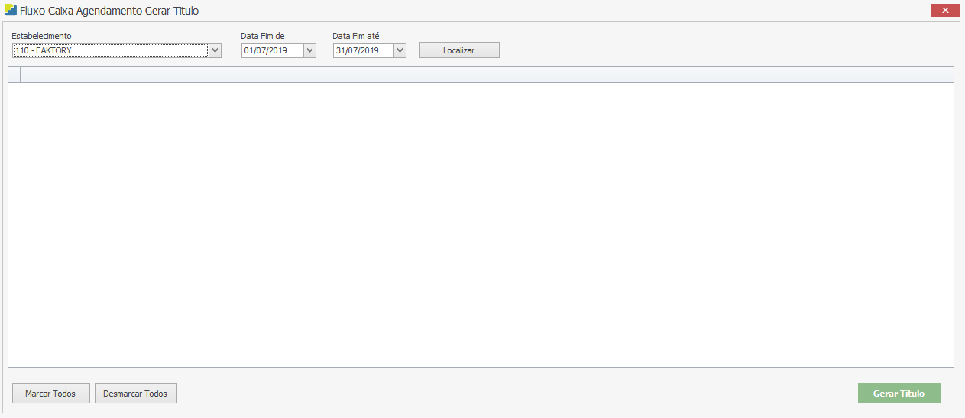

Para gerar os títulos, selecione o estabelecimento desejado. Em seguida selecione o período dos agendamentos. Neste nosso exemplo, informamos a data inicial de 01/07/2019 e data final 31/07/2019. Logo, o sistema irá trazer na grid abaixo os agendamentos entre essas datas. Em seguida, clique no botão “Localizar”. Veja exemplo abaixo:

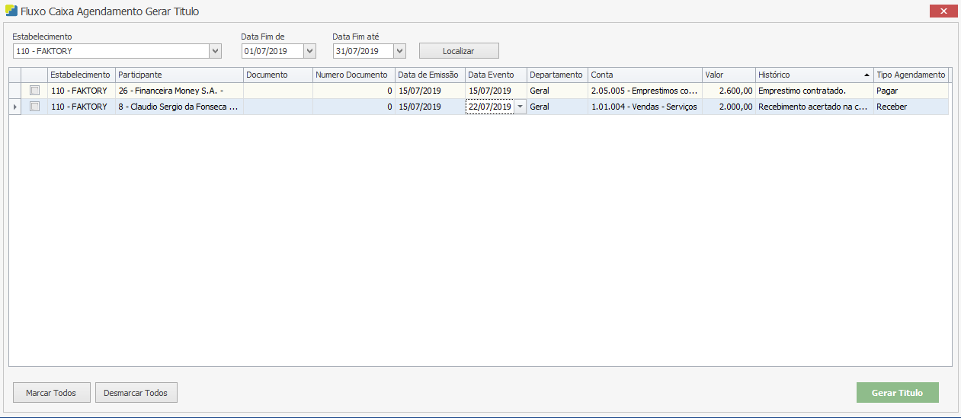

Note que na grid apareceram os dois primeiros agendamentos criados anteriormente, sendo um a pagar e o outro a receber.

Para criar um título através do agendamento é necessário informar um documento na coluna “Documento” e o número do mesmo na coluna “Número Documento”. Veja exemplo abaixo:

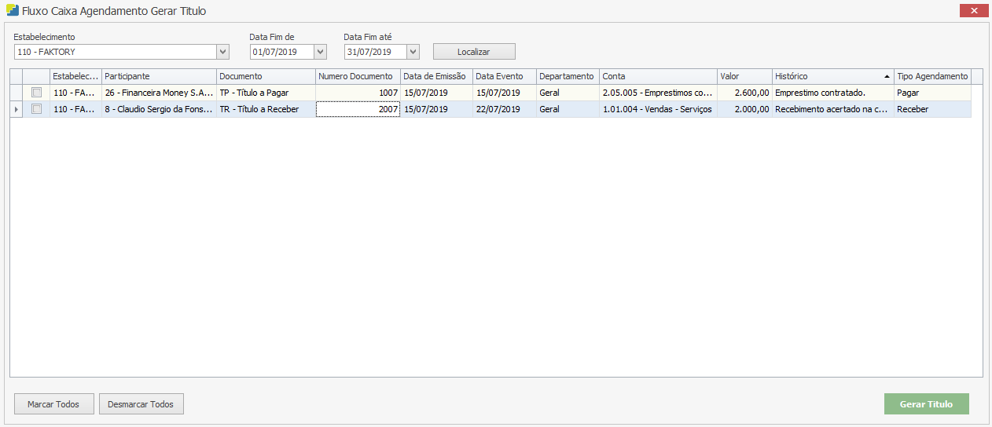

Logo após, marque com a flag na caixa de seleção os agendamentos que irão gerar os títulos, em nosso exemplo iremos marcar os dois agendamentos, em seguida clique no botão “Gerar Título”. Veja exemplo abaixo:

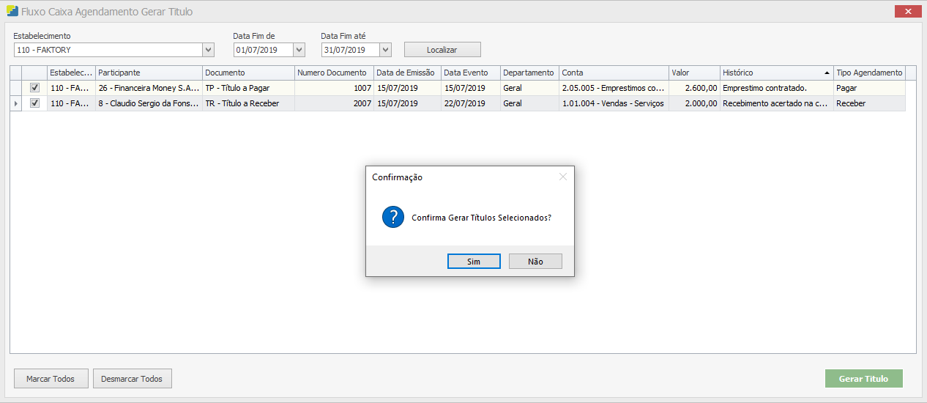

Será aberta uma tela de confirmação com a seguinte mensagem: Confirma gerar títulos selecionados? Clique no botão “Sim”.

Pronto! os títulos foram gerados. Para confirma a criação dos títulos, acesse o menu *Financeiro > Contas a Receber > Títulos*. Filtre o título desejado. Neste nosso exemplo, filtramos pela coluna “Origem”, para aparecer na tela somente os títulos gerados através de agendamento de fluxo de caixa. Veja imagem abaixo:

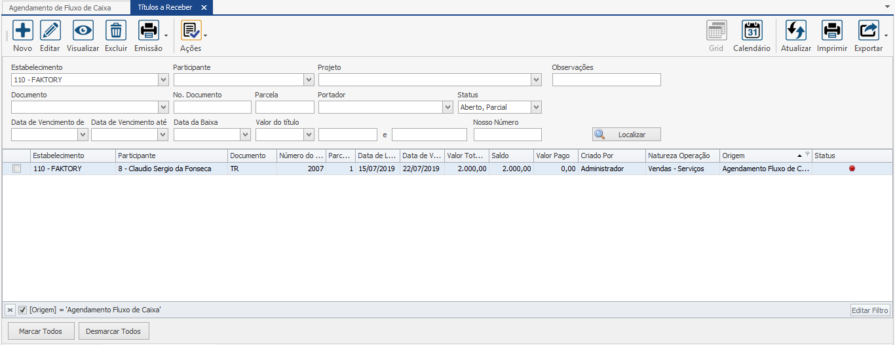

Note que o título a receber foi criado. Agora acesse o menu *Financeiro > Contas a Pagar > Títulos* e filtre da mesma maneira, para visualizarmos o título a pagar gerado também via agendamento de fluxo de caixa. Veja imagem abaixo:

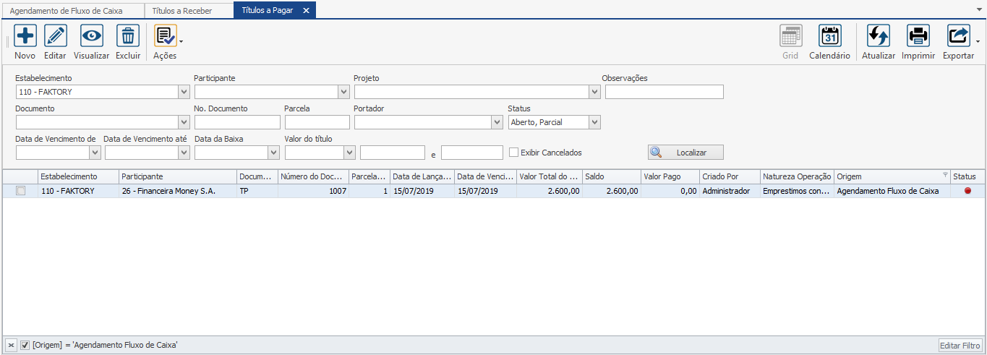

### Vincular agendamento ao título

A segunda forma de vincular o agendamento ao título é simplesmente cadastrar o título manualmente e vincular o agendamento a ele. Dessa forma, quando chega ao estabelecimento os boletos, notas ou faturas deve-se criar o título vinculado ao agendamento.

Em nosso exemplo iremos realizar o exemplo de um título a pagar, referente a conta de internet e comunicação. Para vincular o agendamento ao título, acesse o menu *Financeiro > Contas a Pagar > Títulos*. Em seguida clique no botão “Novo”, cadastre o título normalmente. Em caso de dúvida veja o Manual de Contas a Pagar. Veja exemplo abaixo:

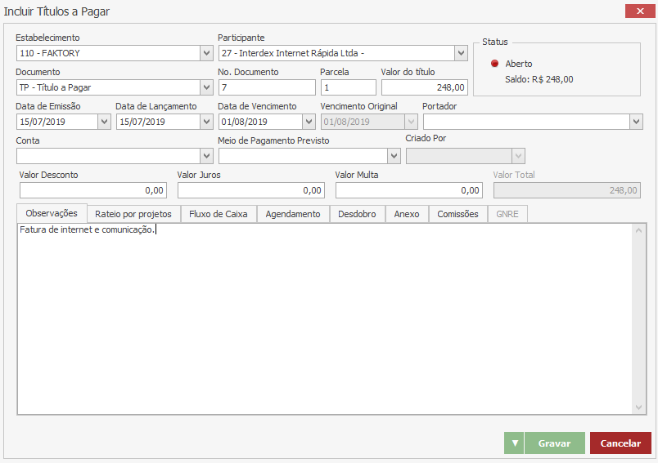

Para vincular o agendamento ao título, acesse a aba Agendamento. Veja imagem abaixo:

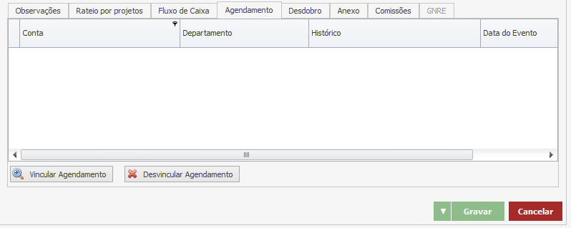

Clique no botão “Vincular Agendamento” para vincular o agendamento ao título. Veja exemplo abaixo:

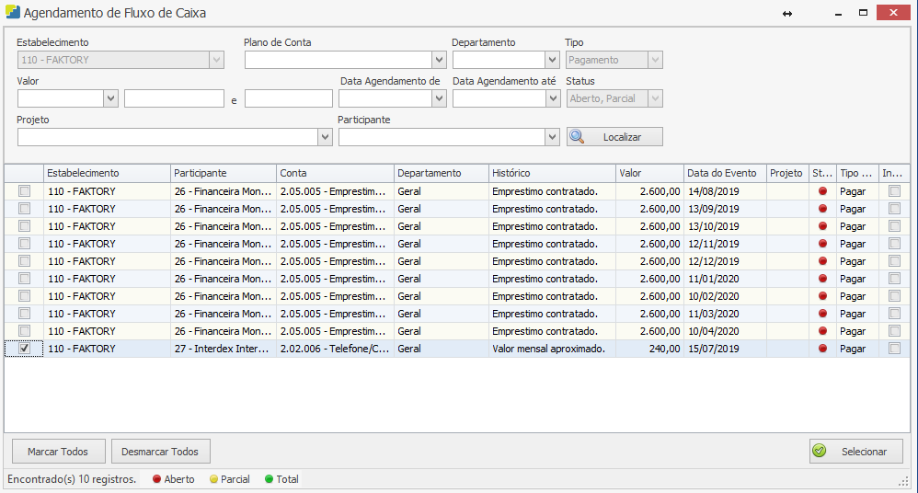

Selecione o agendamento desejado com a flag na caixa de seleção. Em nosso exemplo, selecionamos o agendamento criado anteriormente. Em seguida, clique no botão “Selecionar”. Veja imagem abaixo:

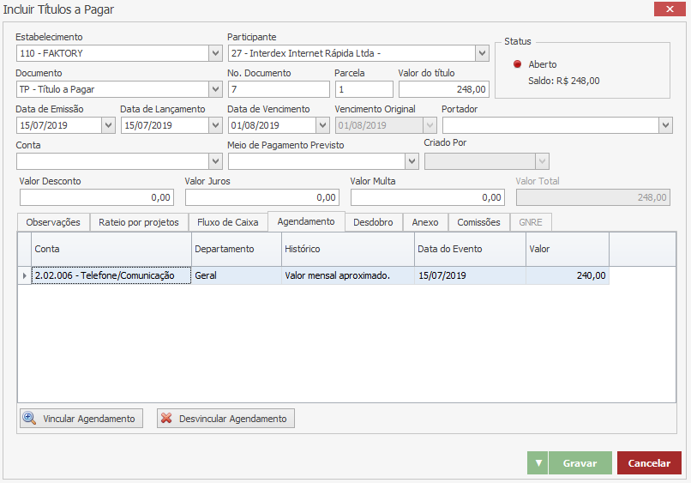

Note que o agendamento do fluxo e caixa se encontra na grid da aba Agendamento, no valor de R$240,00, no entanto, o valor do título que está sendo lançado está um pouco maior, no valor de R$248,00. Isso ocorre, pois o agendamento de fluxo de caixa se trata de uma previsão aproximada, já o lançamento do título trata-se da fatura de fato que chegou ao estabelecimento. A partir da criação do título, o valor que será levado em consideração no fluxo de caixa previsto para o mês que houve esse lançamento, é o valor de R$248,00, ou seja, o valor da fatura que de fato chegou ao estabelecimento.

Após terminar de preencher os demais campos do título, clique no botão “Gravar” para criar o título.

Para confirmar que no mês de agosto o valor previsto da conta Telefone/Comunicação foi alterado, levando em consideração o título criado, e não houve a duplicação dos lançamentos, acesse o menu *Financeiro > Fluxo de Caixa > Fluxo de Caixa Previsto*. Consulte novamente o fluxo de caixa previsto do período 01/08/2019 a 31/12/2019, conforme exemplo abaixo:

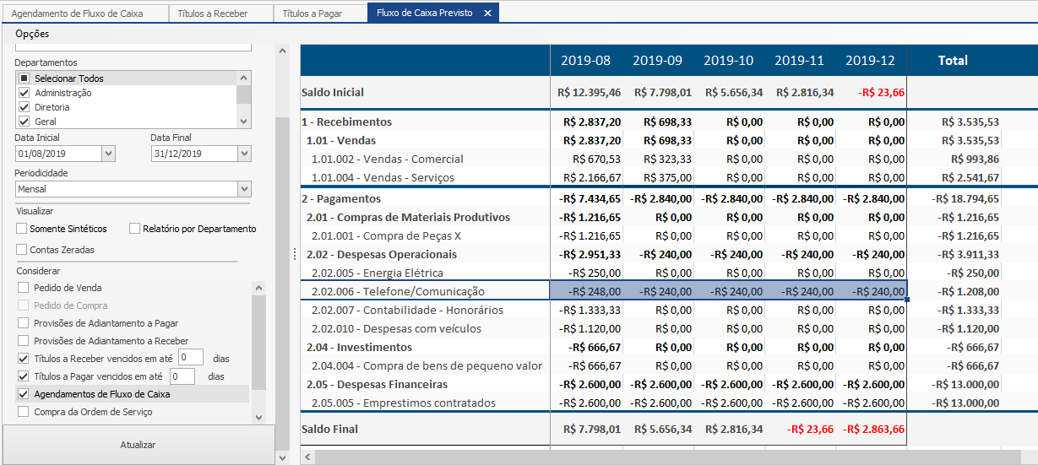

Note na linha da conta Telefone/Comunicação, que na coluna de agosto o valor é de R$248,00 referente ao título lançado. Já nos meses seguintes, segue o valor do agendamento do fluxo de caixa, sendo R$240,00 por mês.

# Relatórios

Através dos relatórios de fluxo de caixa serão demonstrados os dados de fluxo de caixa previsto e realizado de sua empresa em diversos formatos.

O uso dos relatórios do sistema Faktory One permite inúmeras alternativas para análise, visto que os filtros disponíveis podem ser selecionados em conjunto com outros filtros, gerando centenas de visualizações completamente diferenciados.

Em todos os relatórios encontramos os filtros ao lado esquerdo. Há diversas opções que podem ser utilizadas em conjunto para atender sua necessidade. Veja imagem abaixo:

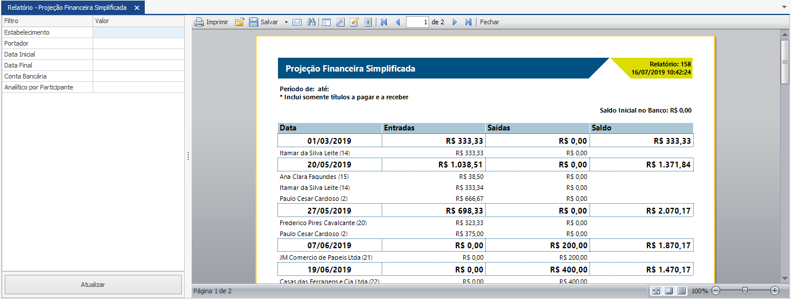

Na tela de filtros, encontramos duas colunas, a coluna “Filtro” e a coluna “Valor”. Para selecionar um filtro, clique na coluna valor correspondente ao filtro desejado. Há filtros que possuem uma caixa de seleção para que o usuário possa escolher a opção desejada. Para esses tipos de filtro clique no botão “...” reticências, em seguida, note que será aberta a tela do filtro para selecionar as opções desejadas. Veja exemplo abaixo:

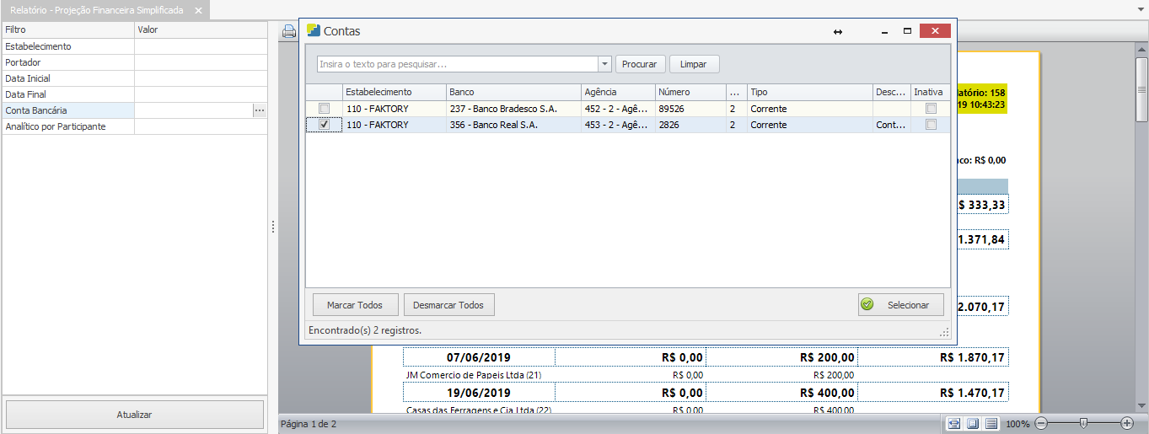

No exemplo acima utilizamos o filtro de “Conta Bancária”, para selecionar as contas desejadas marque a flag na caixa de seleção, em seguida, clique no botão “Selecionar”. Também temos os filtros que possuem uma checkbox para ser marcada com uma flag. Veja exemplo abaixo:

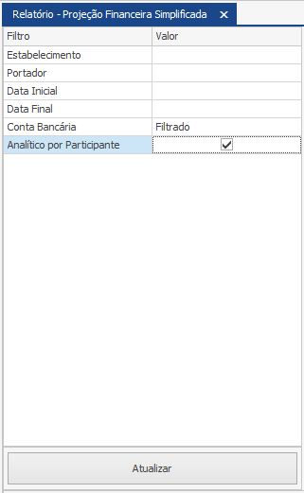

Neste nosso exemplo marcamos com a flag o filtro “Analítico por Participante”. Note na imagem acima que agora temos dois filtros marcados para seletar os dados que aparecerão no relatório. Para que os filtros sejam ativados e altere a visualização dos relatórios, clique no botão “Atualizar”. Veja imagem abaixo:

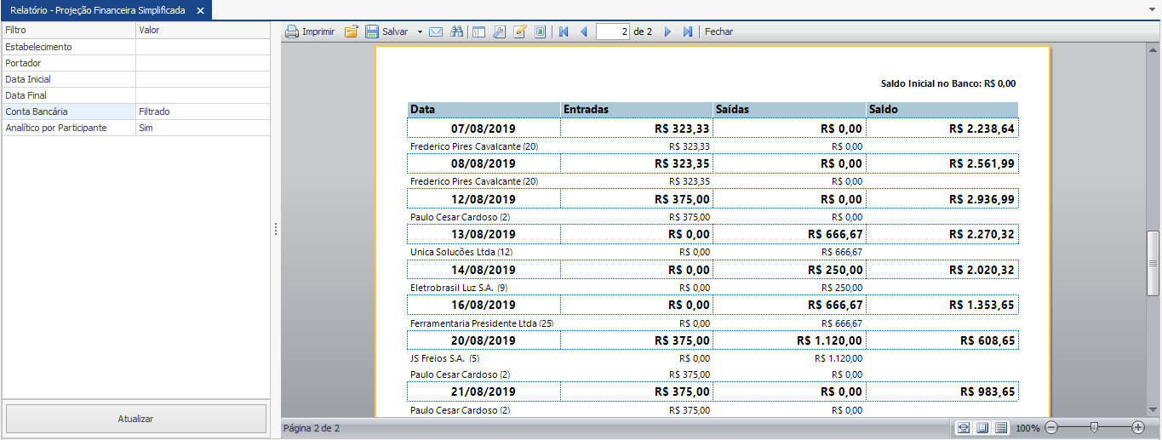

Na parte superior do relatório encontra-se uma barra de tarefas que possuem opções para impressão do documento, salvar o documento em sua máquina em diversos formatos, alterar o tamanho da visualização etc.

Adiante veremos cada relatório de fluxo de caixa do sistema Faktory One e os principais casos em que se aplicam. Os Relatórios de Fluxo de Caixa podem ser acessados em *Financeiro > Fluxo de Caixa > Relatórios.*

## Fluxo de Caixa Previsto Analítico por Projeto

O relatório de Fluxo de Caixa Previsto Analítico por Projeto traz as previsões financeiras da empresa levando em consideração os lançamentos realizados, como: títulos, provisões e agendamentos. O diferencial do relatório é que podemos visualizar cada lançamento por projeto, dessa forma, o gestor consegue ter uma visão detalhada dos próximos eventos financeiros de cada projeto.

Neste relatório encontra-se os seguintes filtros:

Estabelecimento – Seleciona os documentos de um ou mais estabelecimentos.

Participante – Seleciona os documentos de um ou mais participantes.

Conta Bancária – Determina a conta bancária vinculada ao lançamento que será exibida no relatório.

Data de Vencimento Inicial – Determina a data inicial para exibição dos documentos baseada na data de vencimento.

Data de Vencimento Final – Determina a data final para exibição dos documentos baseada na data de vencimento.

Data de Saldo Inicial – Determina a data inicial para a exibição do saldo.

Considera agendamento? – Determina se serão exibidos os agendamentos de fluxo de caixa no relatório.

Considera Título CP? – Determina se serão exibidos os títulos a pagar no relatório.

Considera Título CR? – Determina se serão exibidos os títulos a receber no relatório.

Considera Provisão CR? – Determina se serão exibidas as provisões de adiantamento a receber no relatório.

Considera Provisão CP? – Determina se serão exibidas as provisões de adiantamento a pagar no relatório.

Considera Pedido de Compra? – Determina se os pedidos de compras serão considerados na formulação do relatório.

Considera Pedido de Venda? – Determina se os pedidos de venda serão considerados na formulação do relatório.

Exibe Descrição de Projeto? – Determina se a descrição do projeto será exibida no relatório.

Veja abaixo um exemplo do relatório de Fluxo de Caixa Previsto Analítico por Projeto com os filtros “Data de Vencimento Inicial e Final”, “Considerar Título CP?”, “Considerar Título CR?” e “Exibir descrição do projeto” selecionados.

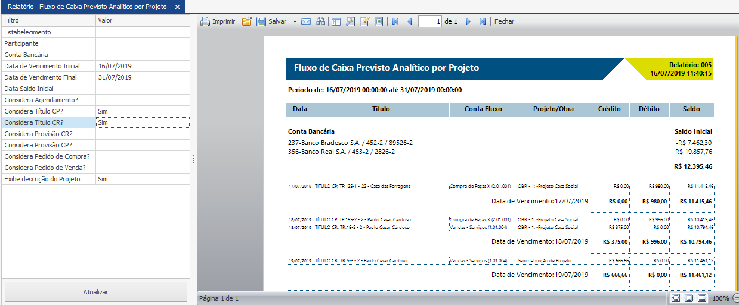

## Fluxo de Caixa Simples

O relatório de Fluxo de Caixa Simples traz o fluxo de caixa previsto da empresa em um formato bem simples, assim como o plano de contas da empresa. Traz a soma de todos os lançamentos por conta do plano de contas, sem os detalhes dos lançamentos e documentos. Esse modelo proporciona uma visão panorâmica e rápida do cenário financeiro futuro.

Neste relatório encontra-se os seguintes filtros:

Centro de Resultado – determina o centro de resultado que será exibido no relatório. Centro de resultado nada mais é do que o estabelecimento.

Data de Vencimento Inicial – Determina a data inicial para exibição dos lançamentos baseada na data de vencimento.

Data de Vencimento Final – Determina a data final para exibição dos lançamentos baseada na data de vencimento.

Data de Emissão Inicial – Determina a data inicial para exibição dos lançamentos baseada na data de emissão dos documentos.

Data de Emissão Final – Determina a data final para exibição dos lançamentos baseada na data de emissão dos documentos.

Conta do Fluxo de Caixa – Determina quais as contas de fluxo de caixa serão exibidas no relatório.

Veja abaixo um exemplo do relatório de Fluxo de Caixa Simples com os filtros “Data de Vencimento Inicial e Final” selecionados.

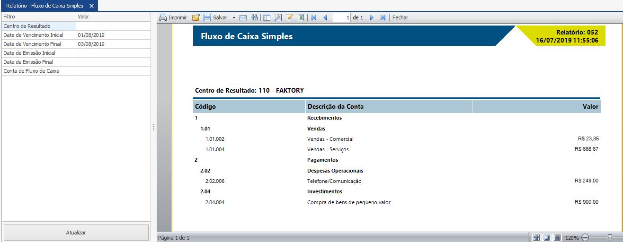

## **Listagem** Analítica de Fluxo de Caixa Previsto por Fluxo de Caixa

O relatório de Listagem Analítica de Fluxo de Caixa Previsto por Fluxo de Caixa traz uma lista dos próximos eventos financeiros previstos com base nos lançamentos de títulos, provisões e agendamentos, agrupados por conta do fluxo de caixa. Dessa forma o gestor pode visualizar por tipo de conta quais os próximos eventos para aquela determinada classificação. Possibilitando assim um acompanhamento mais detalhado da conta.

Neste relatório encontra-se os seguintes filtros:

Centro de Resultado – determina o centro de resultado que será exibido no relatório. Centro de resultado nada mais é do que o estabelecimento.

Data de Vencimento Inicial – Determina a data inicial para exibição dos lançamentos baseada na data de vencimento.

Data de Vencimento Final – Determina a data final para exibição dos lançamentos baseada na data de vencimento.

Conta do Fluxo de Caixa – Determina quais as contas de fluxo de caixa serão exibidas no relatório.

Departamento – Determina o departamento que será exibido no relatório.

Participante – Determina o participante que será exibido no relatório.

Tipo de Movimento – Determina qual o tipo de movimento de fluxo de caixa que será exibido no relatório, podendo ser: entrada ou saída.

Veja abaixo um exemplo do relatório de Listagem Analítica de Fluxo de Caixa Previsto por Fluxo de Caixa com os filtros “Data de Vencimento Inicial e Final” e “Tipo de Movimento” selecionados.

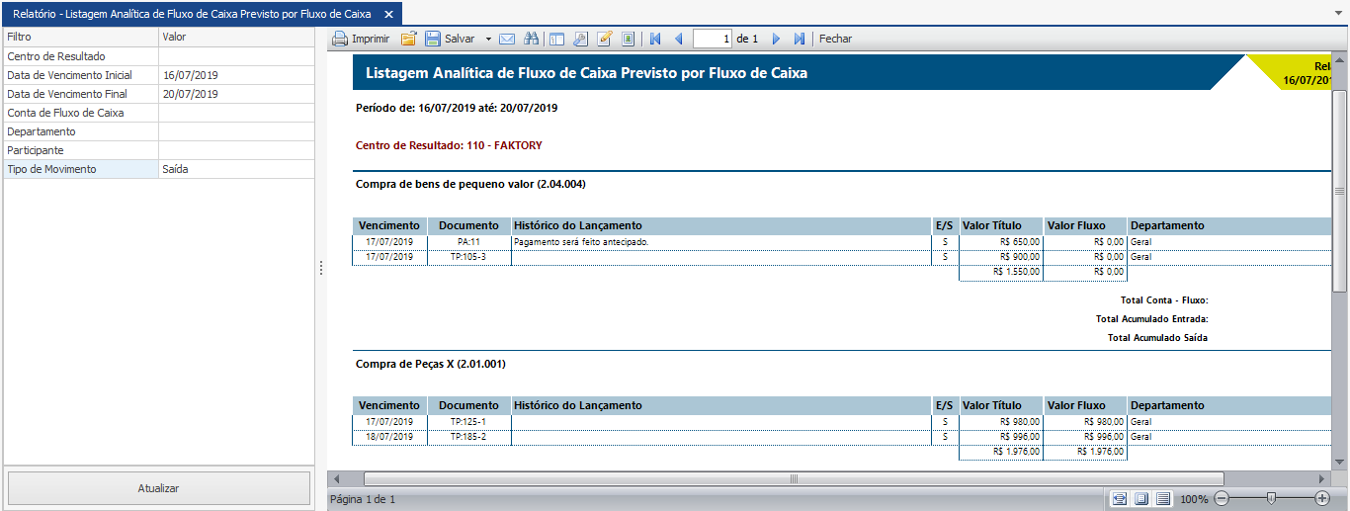

## Listagem Analítica de Fluxo de Caixa Realizado

O relatório de Listagem Analítica de Fluxo de Caixa Realizado traz uma lista das movimentações financeiras realizadas com base nas baixas de títulos, provisões e também nos lançamentos bancários conciliados. Dessa forma o usuário possui uma visão bem detalhada de cada movimentação financeira realizada por dia.

Neste relatório encontra-se os seguintes filtros:

Centro de Resultado – determina o centro de resultado que será exibido no relatório. Centro de resultado nada mais é do que o estabelecimento.

Conta Bancária – Determina a conta bancária vinculada ao lançamento que será exibida no relatório.

Data de Conciliação Inicial – Determina a data inicial para exibição dos lançamentos com base na data de conciliação do lançamento bancário.

Data de Conciliação Final – Determina a data final para a exibição dos lançamentos com base na data de conciliação do lançamento bancário.

Banco – Determina a exibição dos lançamentos movimentados no banco.

Agência – Determina a exibição dos lançamentos movimentados na agência.

Conta do Fluxo de Caixa – Determina quais as contas de fluxo de caixa serão exibidas no relatório.

Departamento – Determina o departamento que será exibido no relatório.

Data de Lançamento Inicial – Determina a data inicial para a exibição dos lançamentos com base na data inicial dos lançamentos.

Data de Lançamento Final – Determina a data final para a exibição dos lançamentos com base na data final dos lançamentos.

Tipo de Despesa – Determina a exibição do tipo de despesa do lançamento. O tipo de despesa pode ser: nenhum, fixo ou variável.

Veja abaixo um exemplo do relatório Listagem Analítica de Fluxo de Caixa Realizado com os filtros “Data de Conciliação Inicial e Final” selecionados.

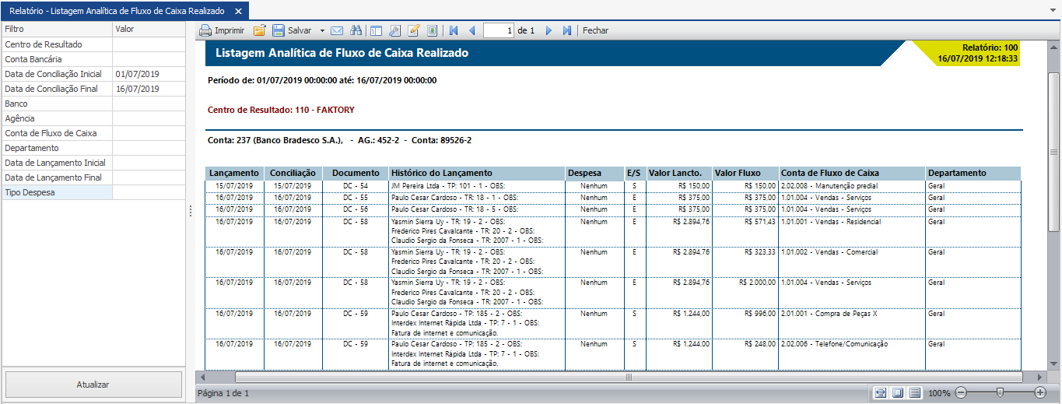

## Projeção Financeira Simplificada

O relatório de Projeção Financeira Simplificada traz o fluxo de caixa previsto classificado por data, somando as futuras entradas e saídas dor dia. Para auxiliar o usuário a entender a composição dos valores, o relatório traz a opção de mostrar o nome do participante. Este relatório inclui somente os títulos a pagar e a receber. Dessa forma, proporciona ao gestor uma visão panorâmica e confiável dos valores que irão entrar e sair do caixa nos próximos dias.

Neste relatório encontra-se os seguintes filtros:

Estabelecimento – Seleciona os documentos de um ou mais estabelecimentos.

Portador – Determina os lançamentos vinculados a um portador que serão exibidos no relatório.

Data Inicial – Determina a data inicial dos lançamentos que serão exibidos no relatório com base na data inicial de lançamento.

Data Final – Determina a data final dos lançamentos que serão exibidos no relatório com base na data final de lançamento.

Conta Bancária – Determina os lançamentos vinculados a uma conta bancária que serão exibidos no relatório.

Analítico por Participante – Determina se o nome dos participantes vinculados aos lançamentos irá aparecer no relatório.

Veja abaixo um exemplo do relatório de Projeção Financeira Simplificada com os filtros “Data Inicial e Final” selecionados.

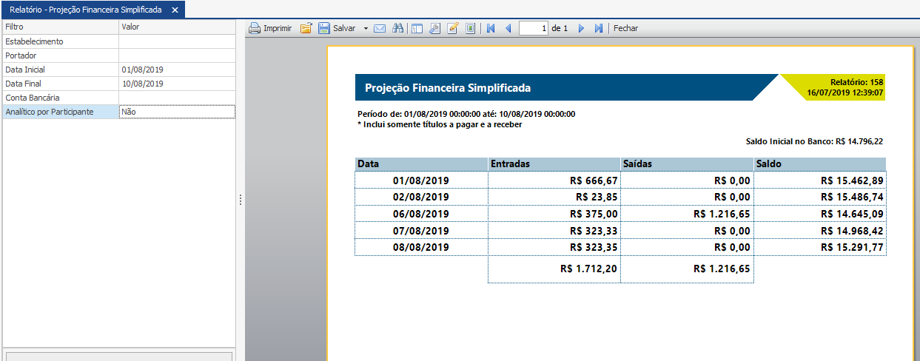

# Consultas

As consultas do sistema Faktory One permitem inúmeras configurações de visualizações dos dados do fluxo de caixa, você pode salvar o mesmo de maneira que este possa ser recuperado posteriormente, se necessário.

As consultas de fluxo de caixa podem ser acessadas em *Financeiro > Fluxo de Caixa > Consultas.* Temos quatro consultas padrão disponibilizadas, sendo elas: Fluxo de Caixa Previsto com Participante, Fluxo de Caixa Realizado com Participante, Fluxo de Caixa Previsto e Fluxo de Caixa Realizado.

Neste nosso exemplo abaixo veremos um exemplo de consulta de Fluxo de Caixa Realizado. Veja abaixo a tela inicial da consulta:

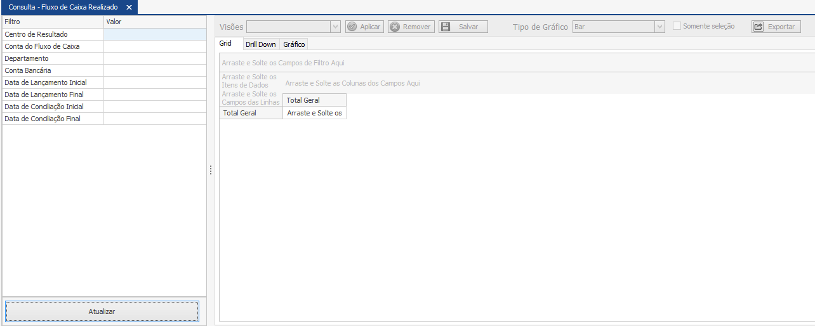

A tela divide-se em duas partes, à esquerda encontra-se os filtros que podem ser utilizados para selecionar os dados desejados ou restringir os dados a serem exibidos na consulta, tornando a consulta mais especifica; assim como nos relatórios. À direita encontra-se a grid na qual irá aparecer os resultados da consulta e os campos da pesquisa. O grande diferencial das consultas em relação aos relatórios é o fato de que os campos que compõem a consulta podem ser alterados, transformando-os em colunas ou linhas; conforme sua necessidade.

Na parte superior do lado direito, encontra-se a caixa de seleção “Visões”, que permite ao usuário selecionar outras possíveis formas de visualização da mesma consulta. Para escolher outra visão, selecione a visão desejada na caixa de seleção e em seguida clique no botão “Aplicar” que se encontra ao lado. Em seguida a grid será alterada de acordo com a visão selecionada.

Logo abaixo temos os itens de dados que permite o usuário alterar a visualização da consulta de acordo com sua necessidade. Cada item de dado pode ser arrastado e colocado como coluna ou linha, permitindo assim ao usuário montar sua visualização dos dados de acordo com sua necessidade. Veja exemplo abaixo:

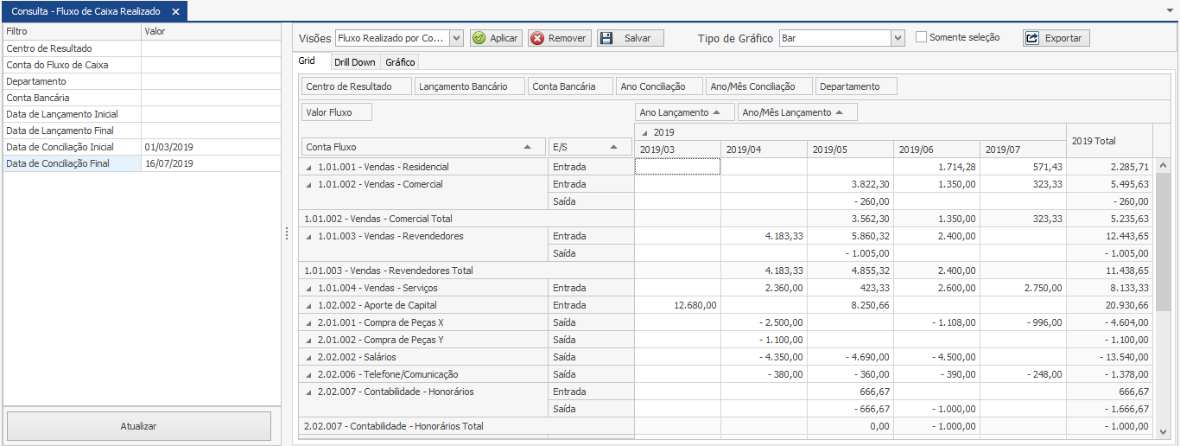

Neste exemplo acima, foi selecionada a visão “Fluxo Realizado por Conta” e o item de dados “E/S” foi arrastado para visualização em coluna da consulta.

O resultado da grid pode ser exportado para os seguintes formatos: Excel 2007 (xlsx), Excel 97-2003 (xls), Arquivo PDF, Arquivo HTML, Texto Formato (rtf), Separado por Vírgula (csv) e Texto Tabulado (txt). Para exportar o resultado da consulta, clique no botão “Exportar” que se encontra no canto superior direito da tela. Em seguida escolha o formato desejado e salve o arquivo em sua máquina ou rede.

Ainda ao lado direito, temos a aba “Gráfico” na qual podemos visualizar o resultado da consulta através de gráficos. O tipo de gráfico pode ser selecionado através da caixa de seleção “Tipo de Gráfico”. Neste nosso exemplo abaixo selecionamos o modelo de gráfico “Bar”. Veja imagem abaixo:

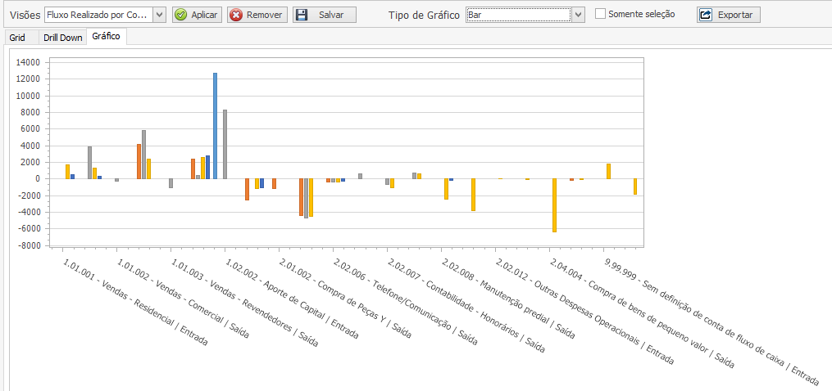

Os resultados das consultas podem ser os mais diversos possíveis, tudo irá depender das combinações dos filtros e itens de dados selecionados e também da forma da disposição das colunas e linhas.